**中国矿业大学计算机学院**

**2019 级本科生课程设计报告**

课程名称 程序设计综合实践

报告时间 2021年1月16日

学生姓名 胡钧耀

学 号 06192081

专 业 计算机科学与技术

任课教师 毛磊

**成绩考核**

|  |  |  |  |  |  |  |
| --- | --- | --- | --- | --- | --- | --- |
| 编号 | 课程教学目标 | | | 占比 | | 得分 |
| 1 | **目标1：**掌握一门计算机高级语言，并能使用特定的软件开发工具，设计、开发、调试及运行应用程序。 | | | 20% | |  |
| 2 | **目标2：**针对具体的应用问题，进行功能需求分析，确定设计目标，并能绘制算法流程图。 | | | 20% | |  |
| 3 | **目标3：**在进行需求分析的基础上，设计软件运行界面、关键类、编写代码，调试并正确运行满足需求的应用程序。 | | | 60% | |  |
| 总成绩 | | | | | |  |
| 指导教师 | |  | 评阅日期 | |  | |

目录

实验1 简单计算器 1

1.1 系统概述 1

1.2 系统设计 1

1.3 系统实现（运行调试） 4

1.4 系统扩展（BMI计算器） 5

1.5 总结 5

实验2 学生通讯录 6

2.1 系统概述 6

2.2 系统设计 6

2.3 系统实现（运行调试） 9

2.4 系统扩展 13

2.5 总结 13

实验3 拼图大师 14

3.1 系统概述 14

3.2 系统设计 14

3.3 系统实现（运行调试） 18

3.4 系统扩展 21

3.5 总结 22

实验4 多文本编辑器 23

4.1 系统概述 23

4.2 系统设计 23

4.3 系统实现（运行调试） 26

4.4 系统扩展 30

4.5 总结 30

1. 简单计算器
   1. 系统概述

该项目目标是设计开发一个支持连续计算的四则运算计算器myCalculator，通过单击按钮，输入并完成如4+5+6或5*8+16类似的连续计算，并将运算结果显示在输出文本框中，同时也具备清空、后退等功能。系统采用C++语言开发，IDE为Qt Cretor 5.14.2 (32 bit) 。

* 1. 系统设计
     1. 设计目标

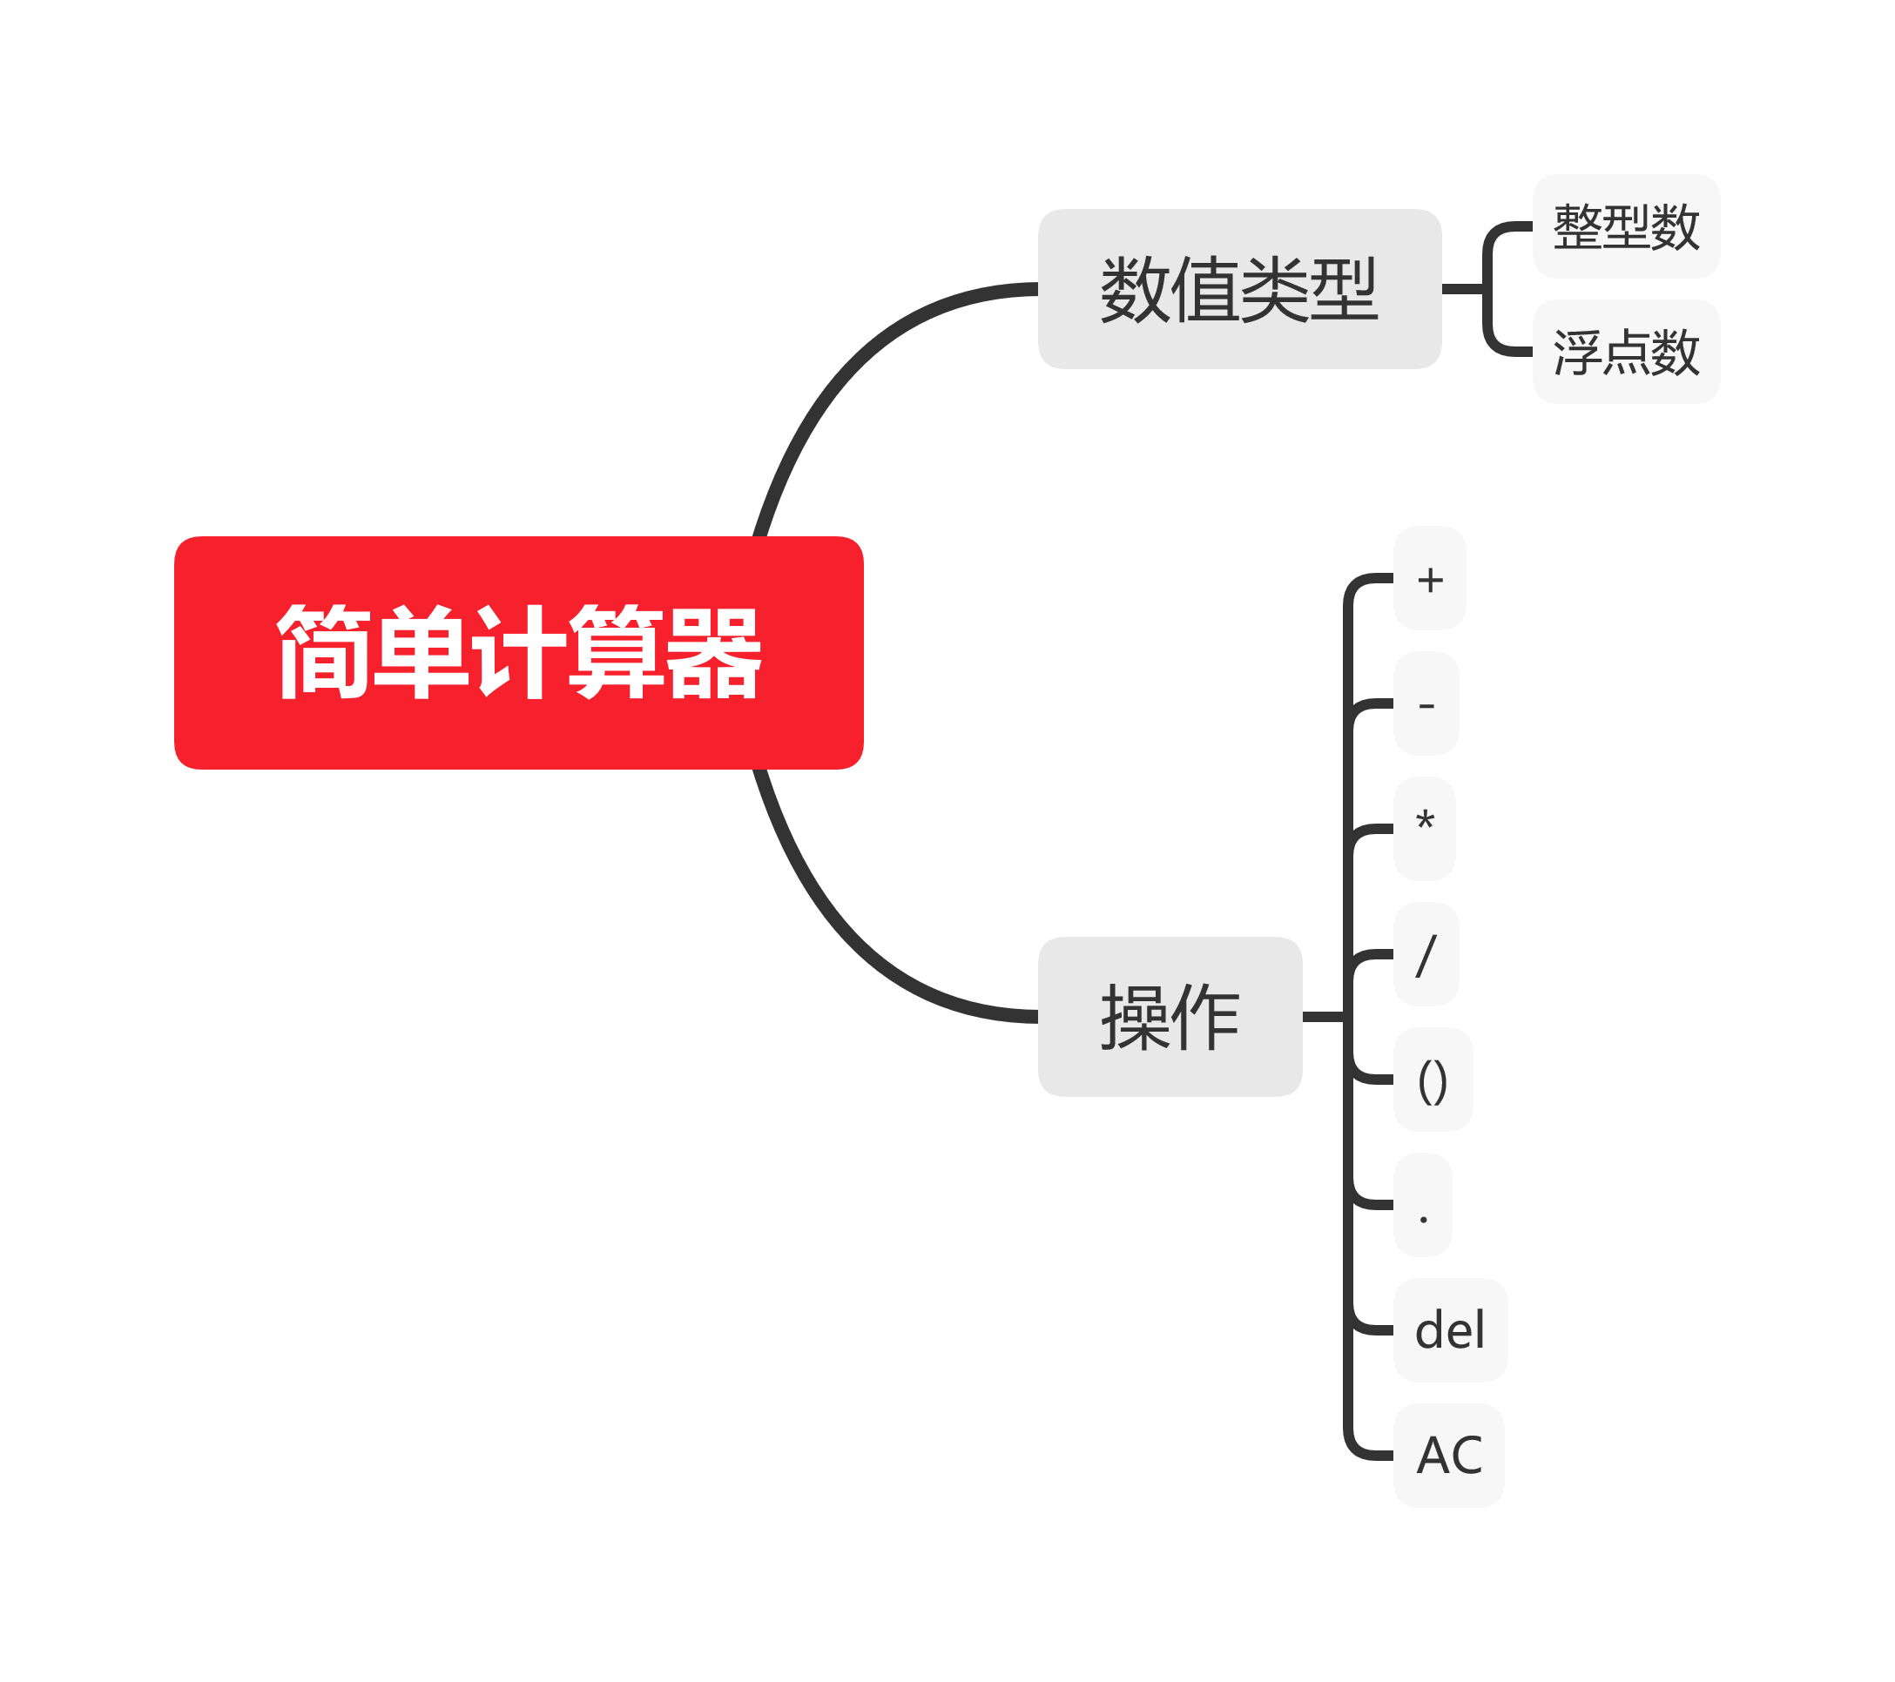该项目设计目标是开发一个支持连续计算并且保证运算优先级的四则运算计算器，通过单击按钮输入并完成计算，将结果显示在输出文本框中。同时有清空和退格、浮点运算、括号功能。项目扩展部分是身高体重BMI计算器。

图 1 计算器设计目标

* + 1. 设计分析与算法流程

连续计算的实现借助于开发工具中预定义的数据结构“栈”实现。

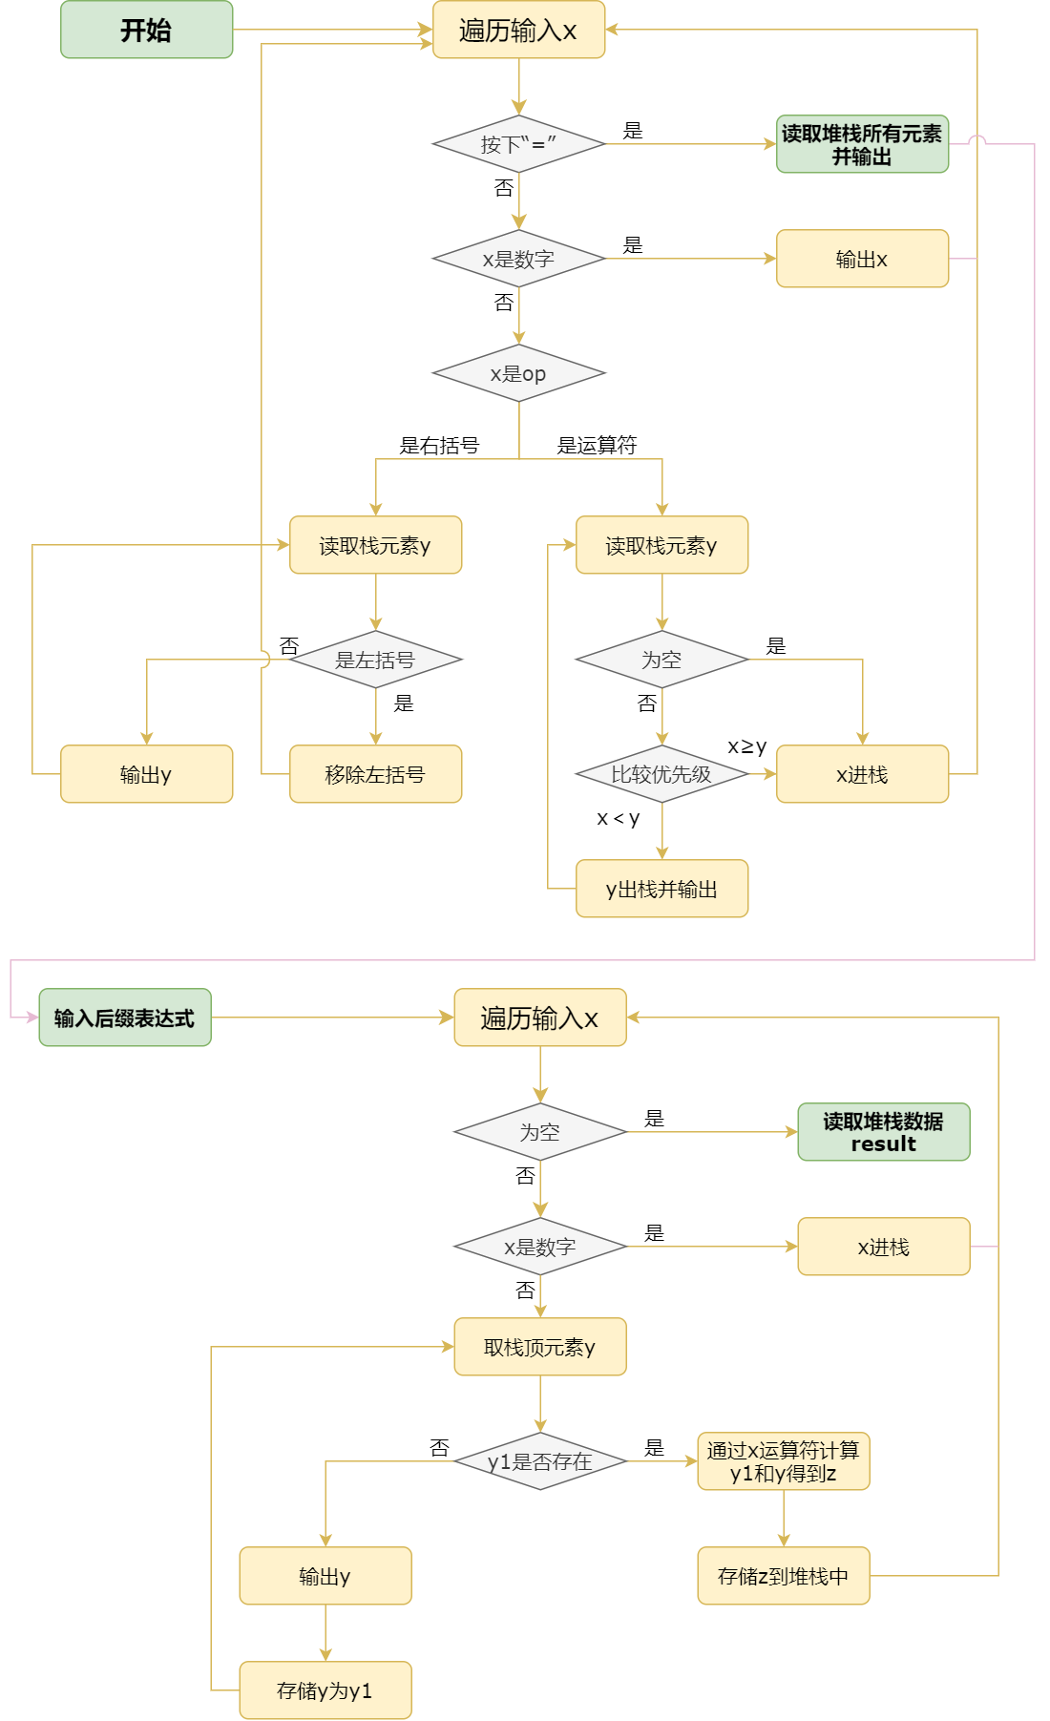

图 2 计算器双堆栈算法流程

* + 1. 界面设计

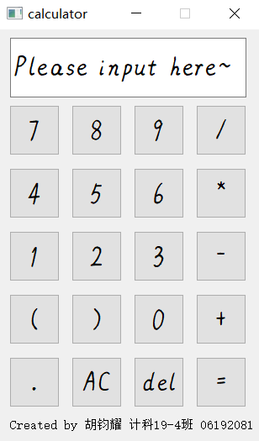

图 3 计算器界面设计

* + 1. 关键类图

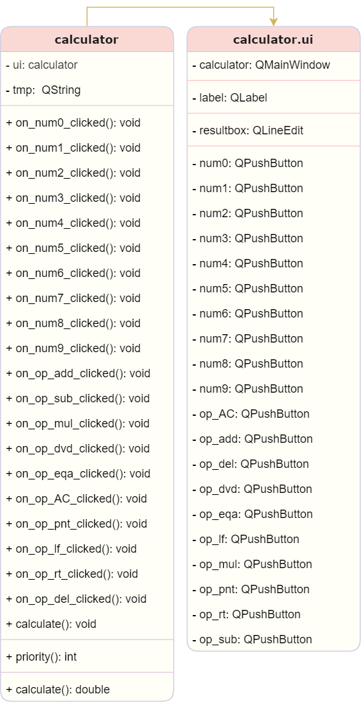

图 4 关键类图

* 1. 系统实现（运行调试）

1. 对加减乘除、括号、小数点、等于进行测试。

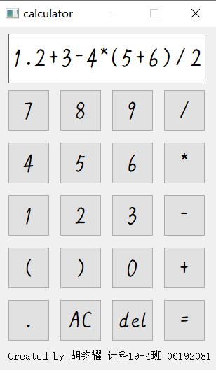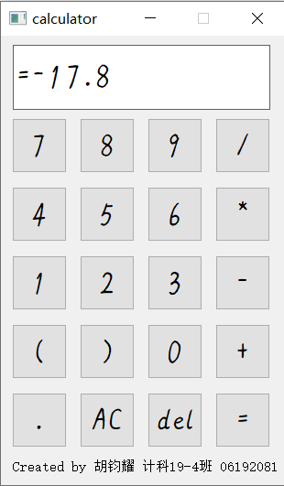

图 5 计算器计算测试

2. 对退位按键进行测试。

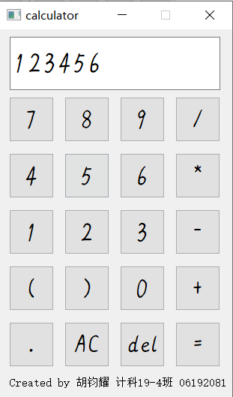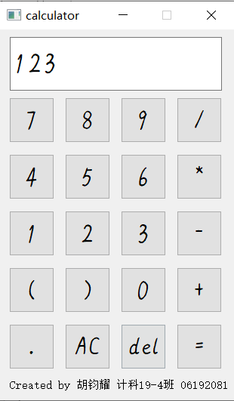

图 6 计算器退位（按动三次）测试

3. 对清零按键进行测试。

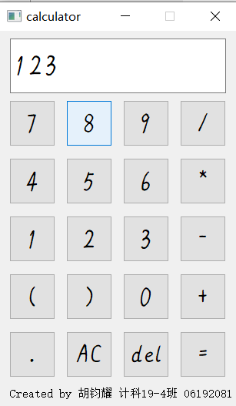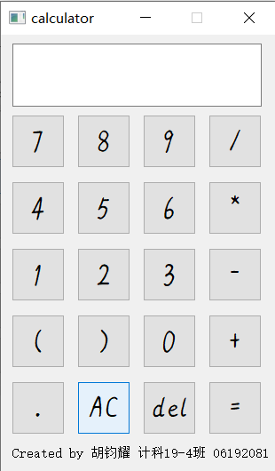

图 7 计算器清零测试

* 1. 系统扩展（BMI计算器）

标准体重是反映和衡量一个人健康状况的重要标志之一。过胖和过瘦都不利于健康，也不会给人以健美感。不同体型的大量统计材料表明，反映正常体重较理想和简单的指标，可用身高体重的关系来表示。BMI指数（英文为Body Mass Index，简称BMI），是用体重千克数除以身高米数的平方得出的数字，是国际上常用的衡量人体胖瘦程度以及是否健康的一个标准。当我们需要比较及分析一个人体的体重对于不同高度的人所带来的健康影响时，BMI值是一个中立而可靠的指标。本程序设置了四个QLineEdit，当用户输入身高和体重的时候，可以计算出用户的BMI，并给出相应的饮食建议。

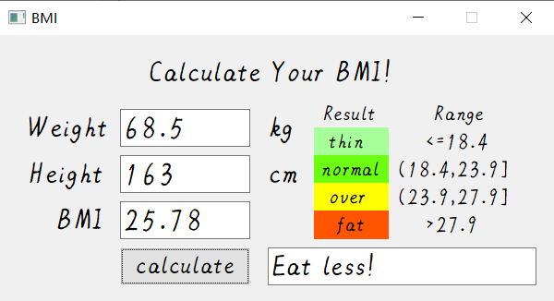

图 8 扩展：BMI计算器

* 1. 总结

本次实验将高级语言运用到了自己的小项目中，并且对C++有了更加深入的了解和使用，尤其是类的思想，面向对象编程很有意思，有很方便的图形设计控件，Qt开发很值得我们去深入学习，今后对于IDE的使用要需要更加熟练，同时注重程序的美观程度即UI的设计。

1. 学生通讯录
   1. 系统概述

项目目标是主要内容是设计开发一个学生通讯录软件，该学生通讯录采用XML数据库存储数据，具备学生信息添加、编辑、删除、查找、排序等功能。设计过程包括项目目标分析、设计分析、界面设计、代码编写和运行调试。通过该项目的开发，了解 XML数据库的基础知识，并掌握利用QTableWidget控件、QtXML库的基本方法。系统采用C++语言开发，IDE为Qt Cretor 5.14.2 (32 bit) 。

* 1. 系统设计
     1. 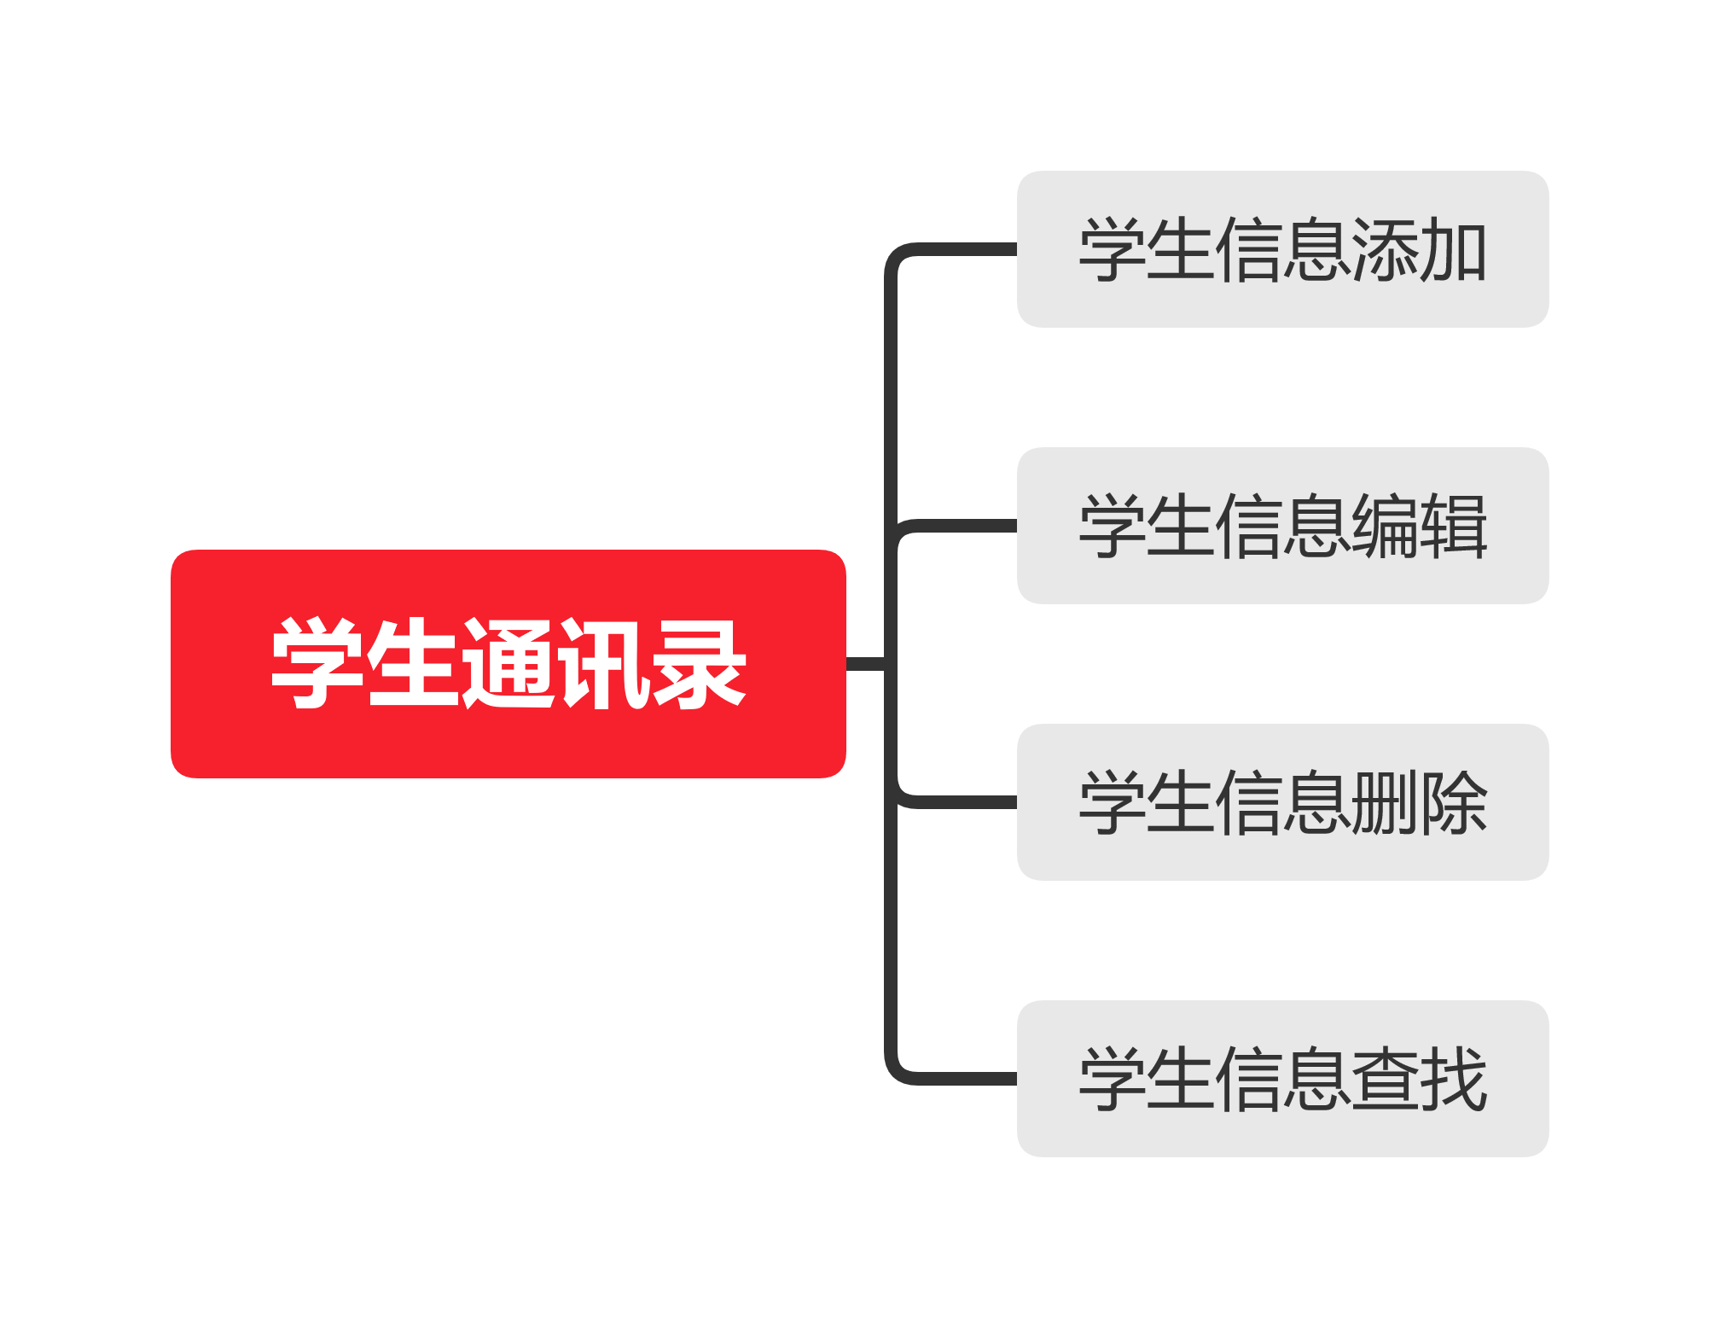设计目标

图 9 系统模块设计

各模块的功能描述如下：

学生信息添加：添加学生信息，包括学号、姓名、班级、照片等信息，不允许添加重复的学号信息，若有重复学号，系统会进行提示。

学生信息编辑：对存在的信息进行编辑、更新。

学生信息删除：删除学生通讯录的学生信息，删除后无法恢复。

学生信息查找：可根据学生姓名等信息，模糊搜索查询学生通讯录中的学生信息，便于检索，同时可以实现查询内容的升降序。

* + 1. 设计分析与算法流程

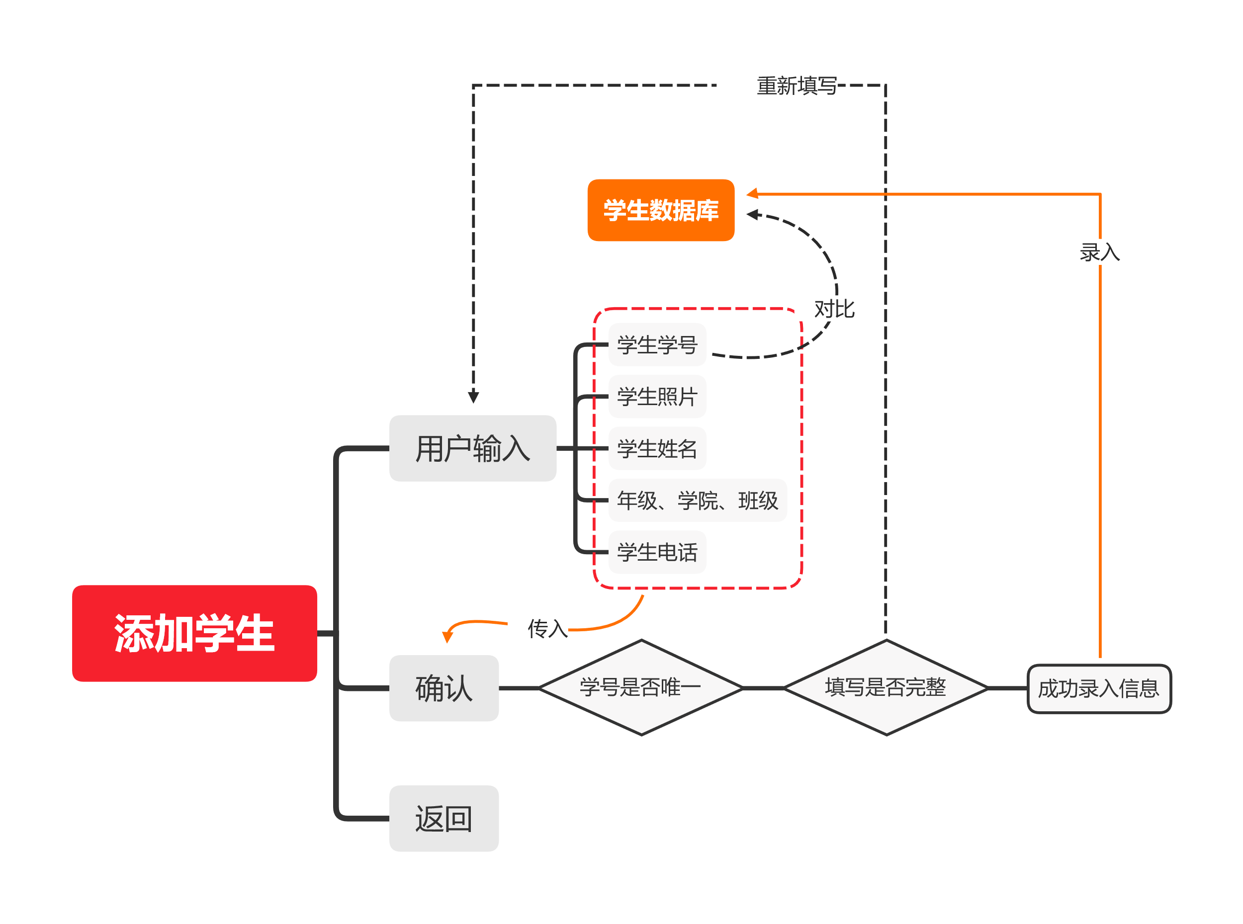通讯录管理系统主要功能分为两个模块：添加学生模块、学生查询修改模块。添加学生模块：主要用来进行新学生信息的录入。学生查询修改模块：包括对学生信息修改、删除、查找等操作。

图 10 添加学生模块的算法流程

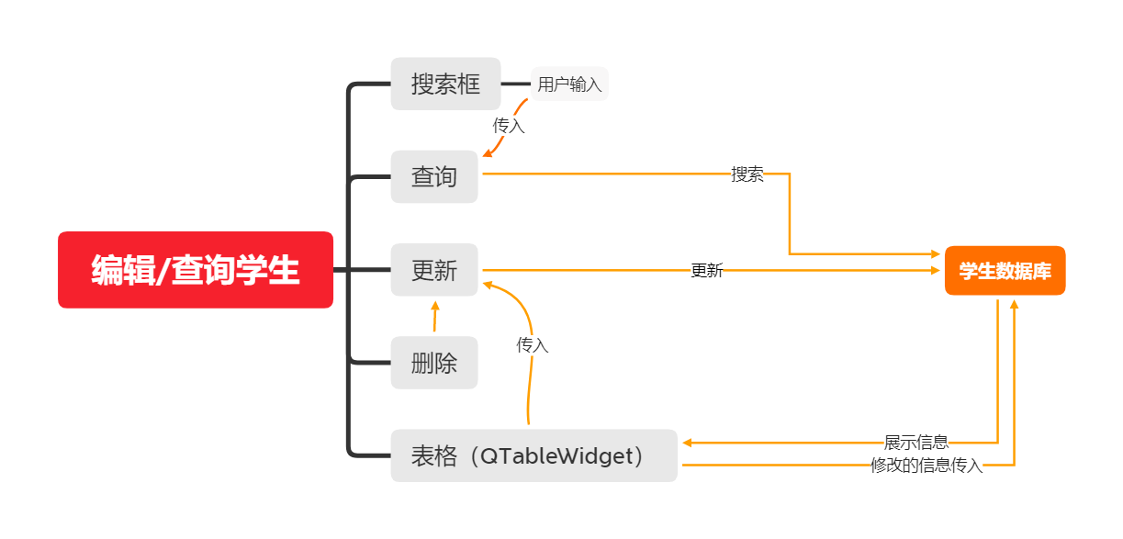

图 11 编辑/查询学生模块的算法流程

* + 1. 界面设计

图 4 学生管理系统主界面

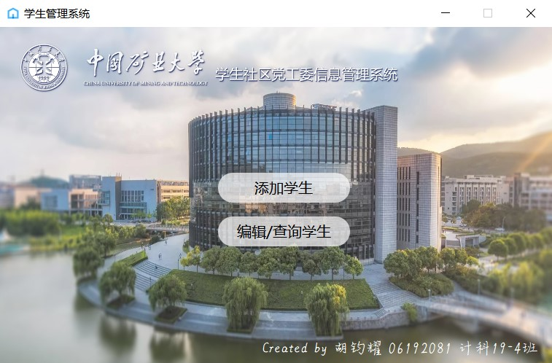

图 12 学生管理系统主界面

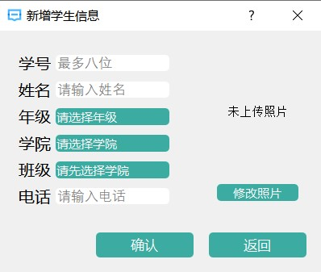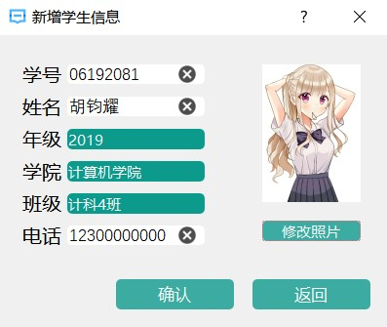

图 13 新增学生信息界面

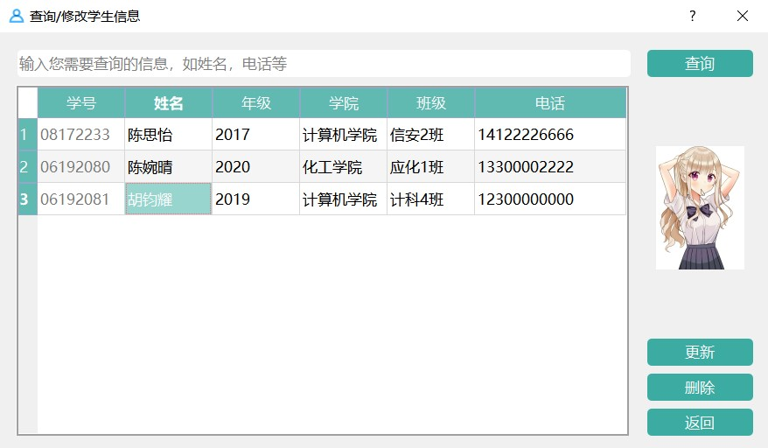

图 14 查询/编辑学生信息界面

* + 1. 关键类图

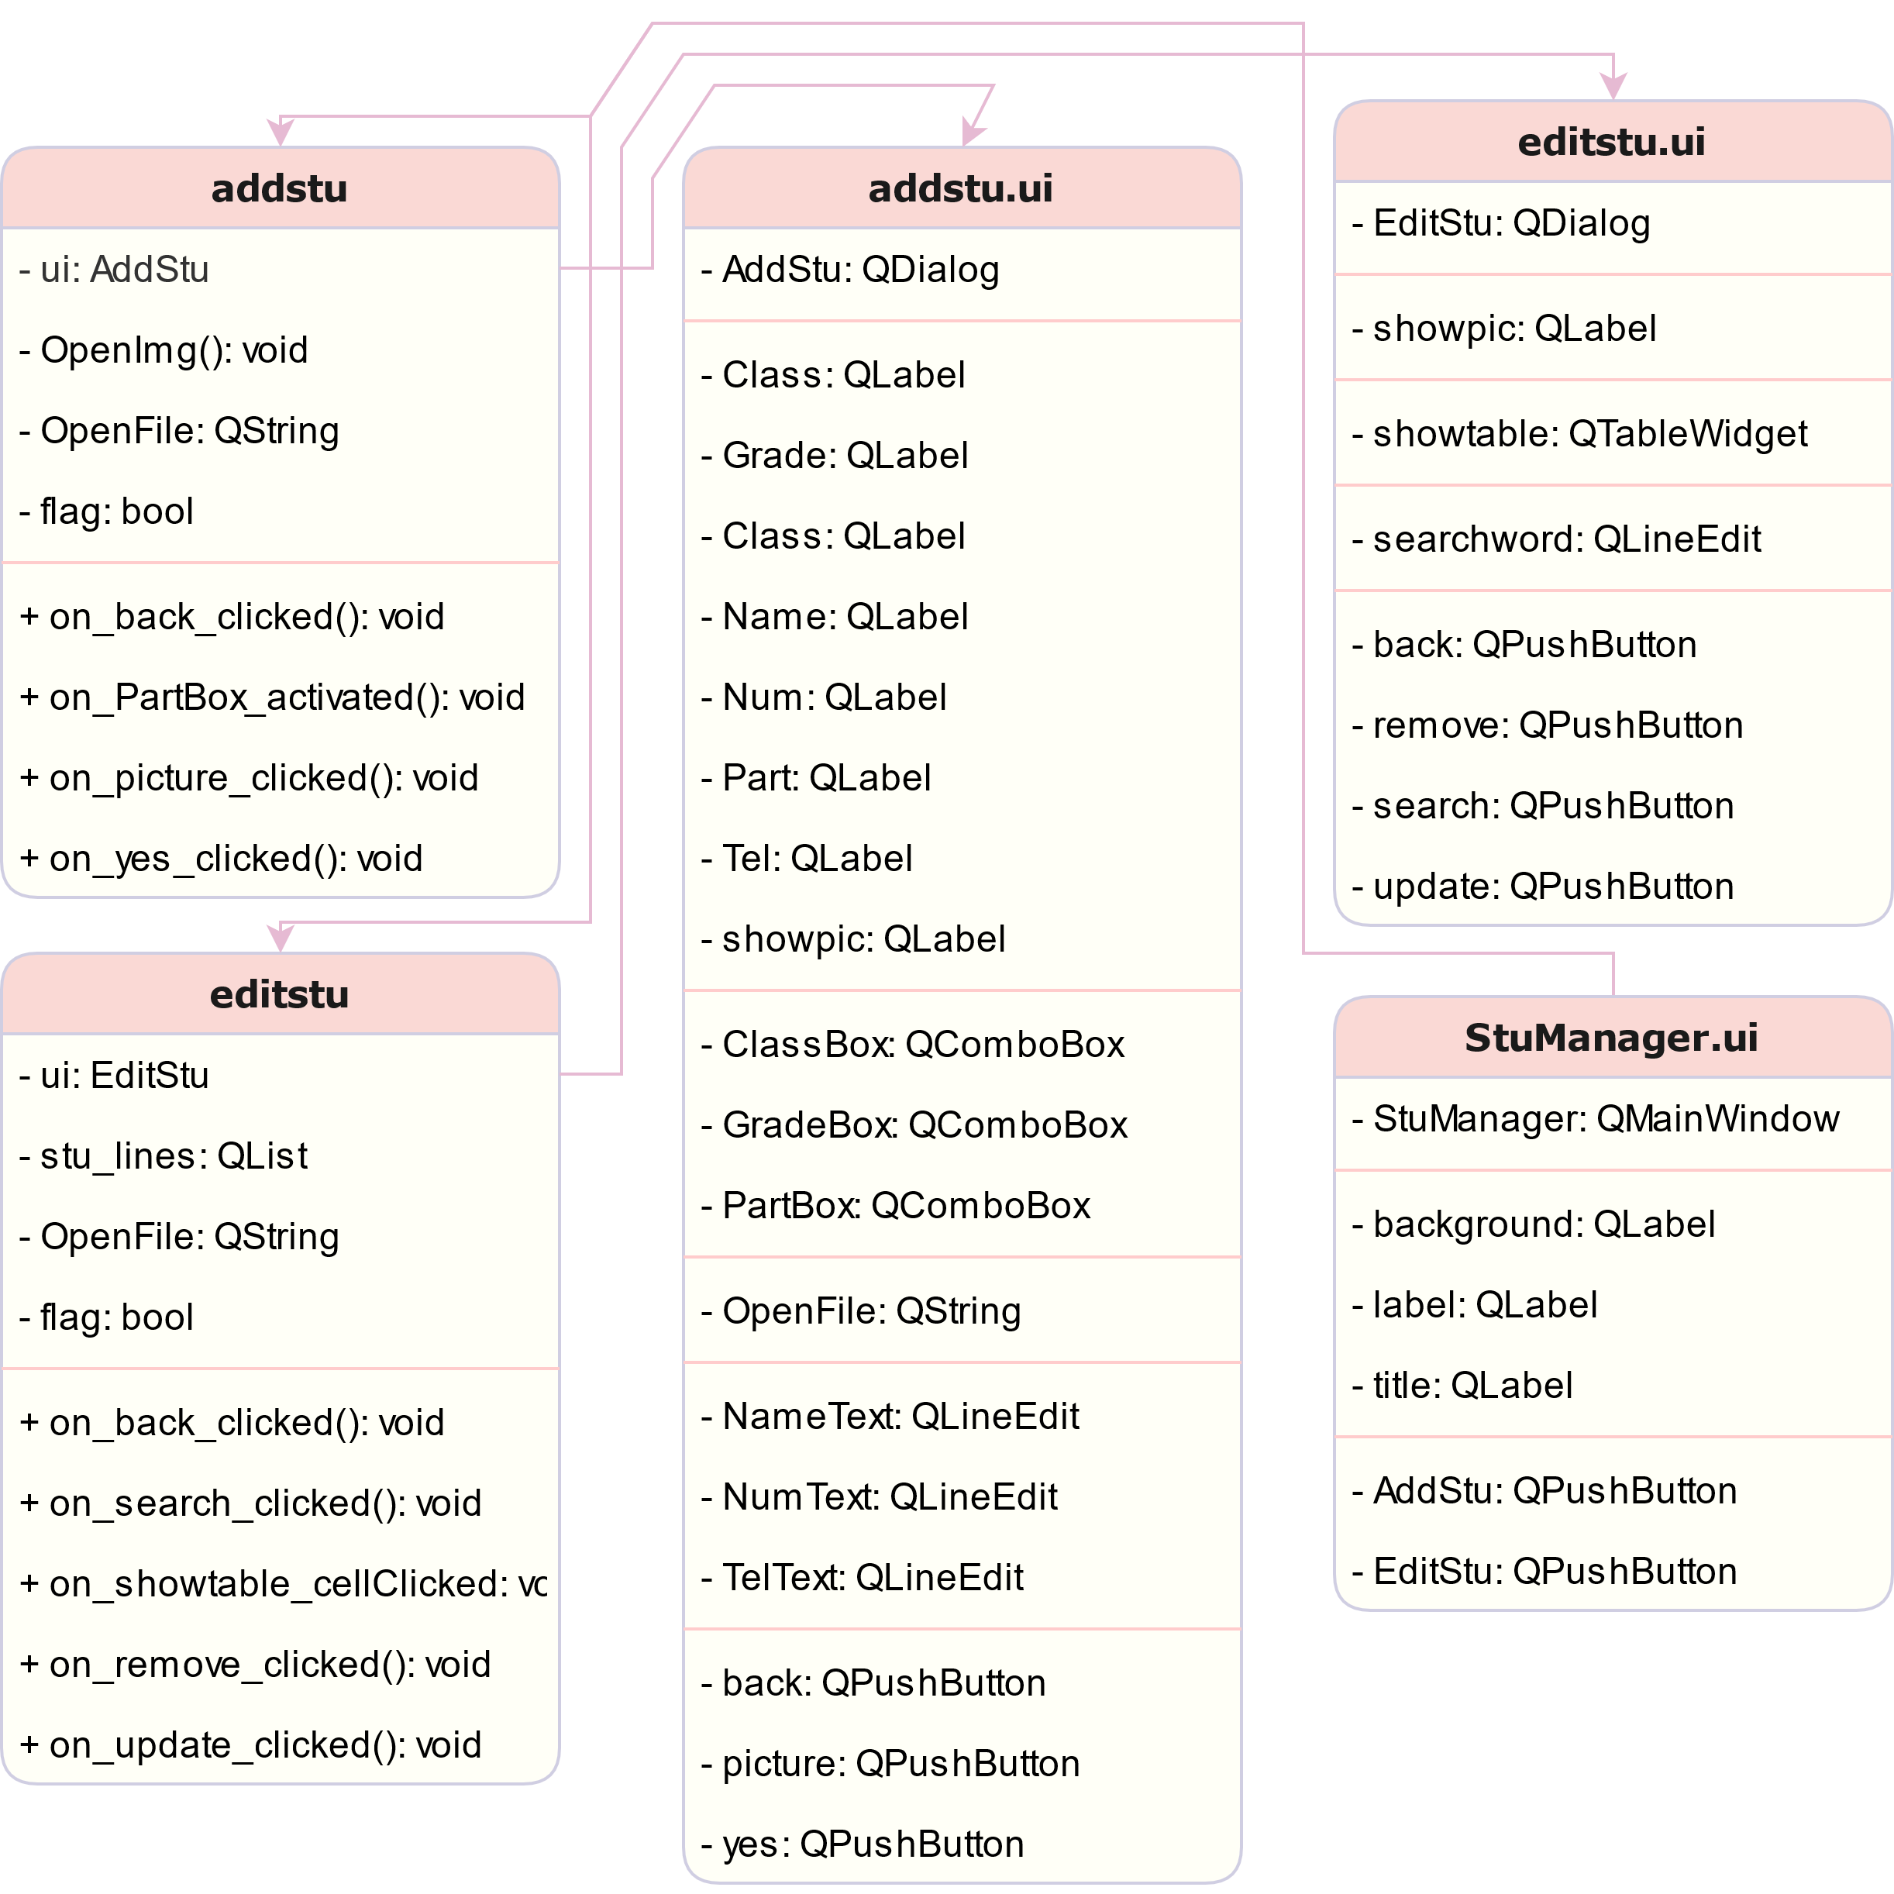

图 15 关键类图

* 1. 系统实现（运行调试）

1. 录入学生信息（包括LineEdit宽度限制、多级ComboBox联动、照片读取等功能）：

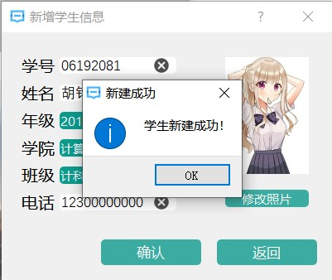a. 如果该学号学生不存在，且信息全部填完，可以正常录入。

图 16 学生新建成功提示

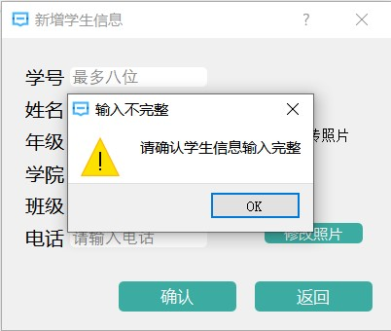b. 如果该学号学生不存在，但信息未全部填完，提示信息不全。

图 17 学生信息不完整提示

c. 如果该学号学生存在，提示学号重复，需检查学号。

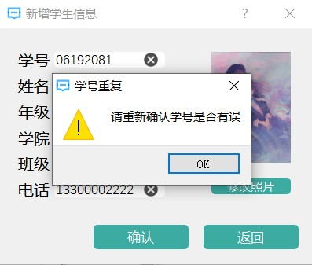

图 18 学号重复提示

2. 学生信息查询与修改（此时已预先录入三人信息）

a. 单击：点击表格，可以显示被选定的这一行同学的照片。

图 19 单击表格效果

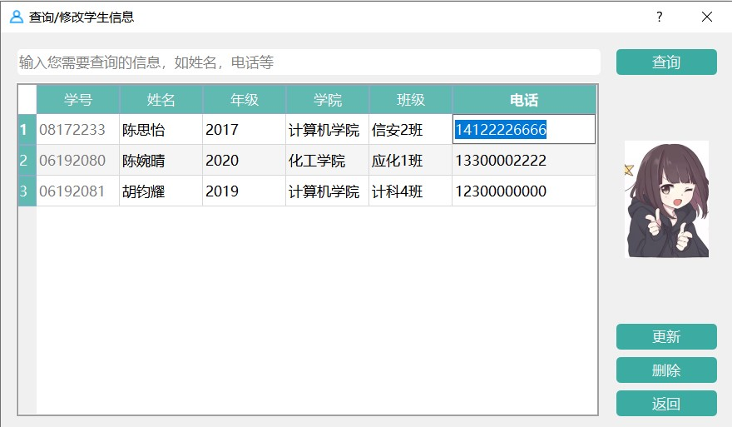b. 双击+更新：双击表格，可以对被选中的单元格进行修改（更新数据需要在修改完后，手动点击更新，配合更新按钮，将新数据送入数据库中，更新数据库）。

图 20 双击表格效果

c. 查询：在搜索栏中输入需要查找的关键词（如学号、电话、姓名等），例如，此时在搜索栏中输入“陈”，点击查询按钮，可以在表格中查询到两名陈姓同学的信息，点击纵轴表头（例如学号，姓名等），可对搜索结果进行升降排序功能。

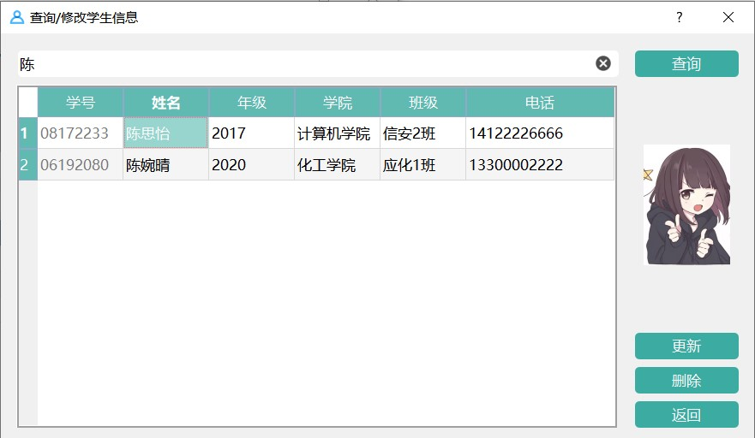

图 21 查询功能效果演示

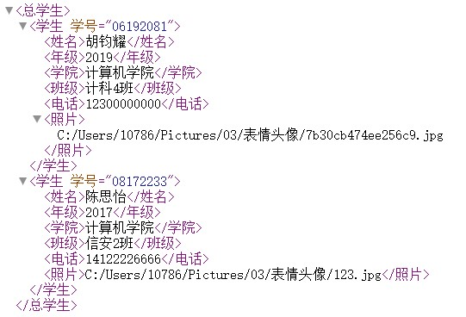d. 删除：选择需要删除的学生所在行的任意单元格，点击删除，即可删除该学生在数据库中的节点，更新表格展示内容和数据库内容。

图 22 数据库内部结构展示

* 1. 系统扩展

a. 照片：利用QImage、QFile库进行图片的展示与上传（实际是保存和读取了文件的本地地址，同样存放在节点当中）。

b. 输入宽度限制：在录入学生信息时，限制学号八位，电话号码11位，有效避免录入错误，使用了QLineEdit的输入宽度限制函数。

c. 多级下拉菜单联动：类似于省市区多级菜单，只有选择了学院，才能选择相应的班级，主要使用if条件语句和多个ComboBox实现。

* 1. 总结

本次实验是 4 个实验里面最具有挑战性和锻炼人的一个实验，每次调试都会遇到很多意想不到的 errors 和 warnings，正是这些 errors 和 warnings 鼓励我不断的去排除错误，改进和优化代码，比如刚开始的时候 XML 数据库对于我是全新的内容，需要自己一步一步摸索，在各大博客搜索相关内容进行学习。这使我的能力得到了提升，锻炼了自学能力，也积累了宝贵的经验。

1. 拼图大师
   1. 系统概述

本项目目标是设计开发一个支持鼠标拖动拼图的游戏软件 PuzzleMaster。软件能够自动对加载的图片进行分割，并打乱顺序后放置在不同的图片框中，用户使用鼠标拖动图片框中的图片进行拼图，拼图成功后，系统会自动进行提示。系统采用C++语言开发，IDE为Qt Cretor 5.14.2 (32 bit) 。

* 1. 系统设计
     1. 设计目标

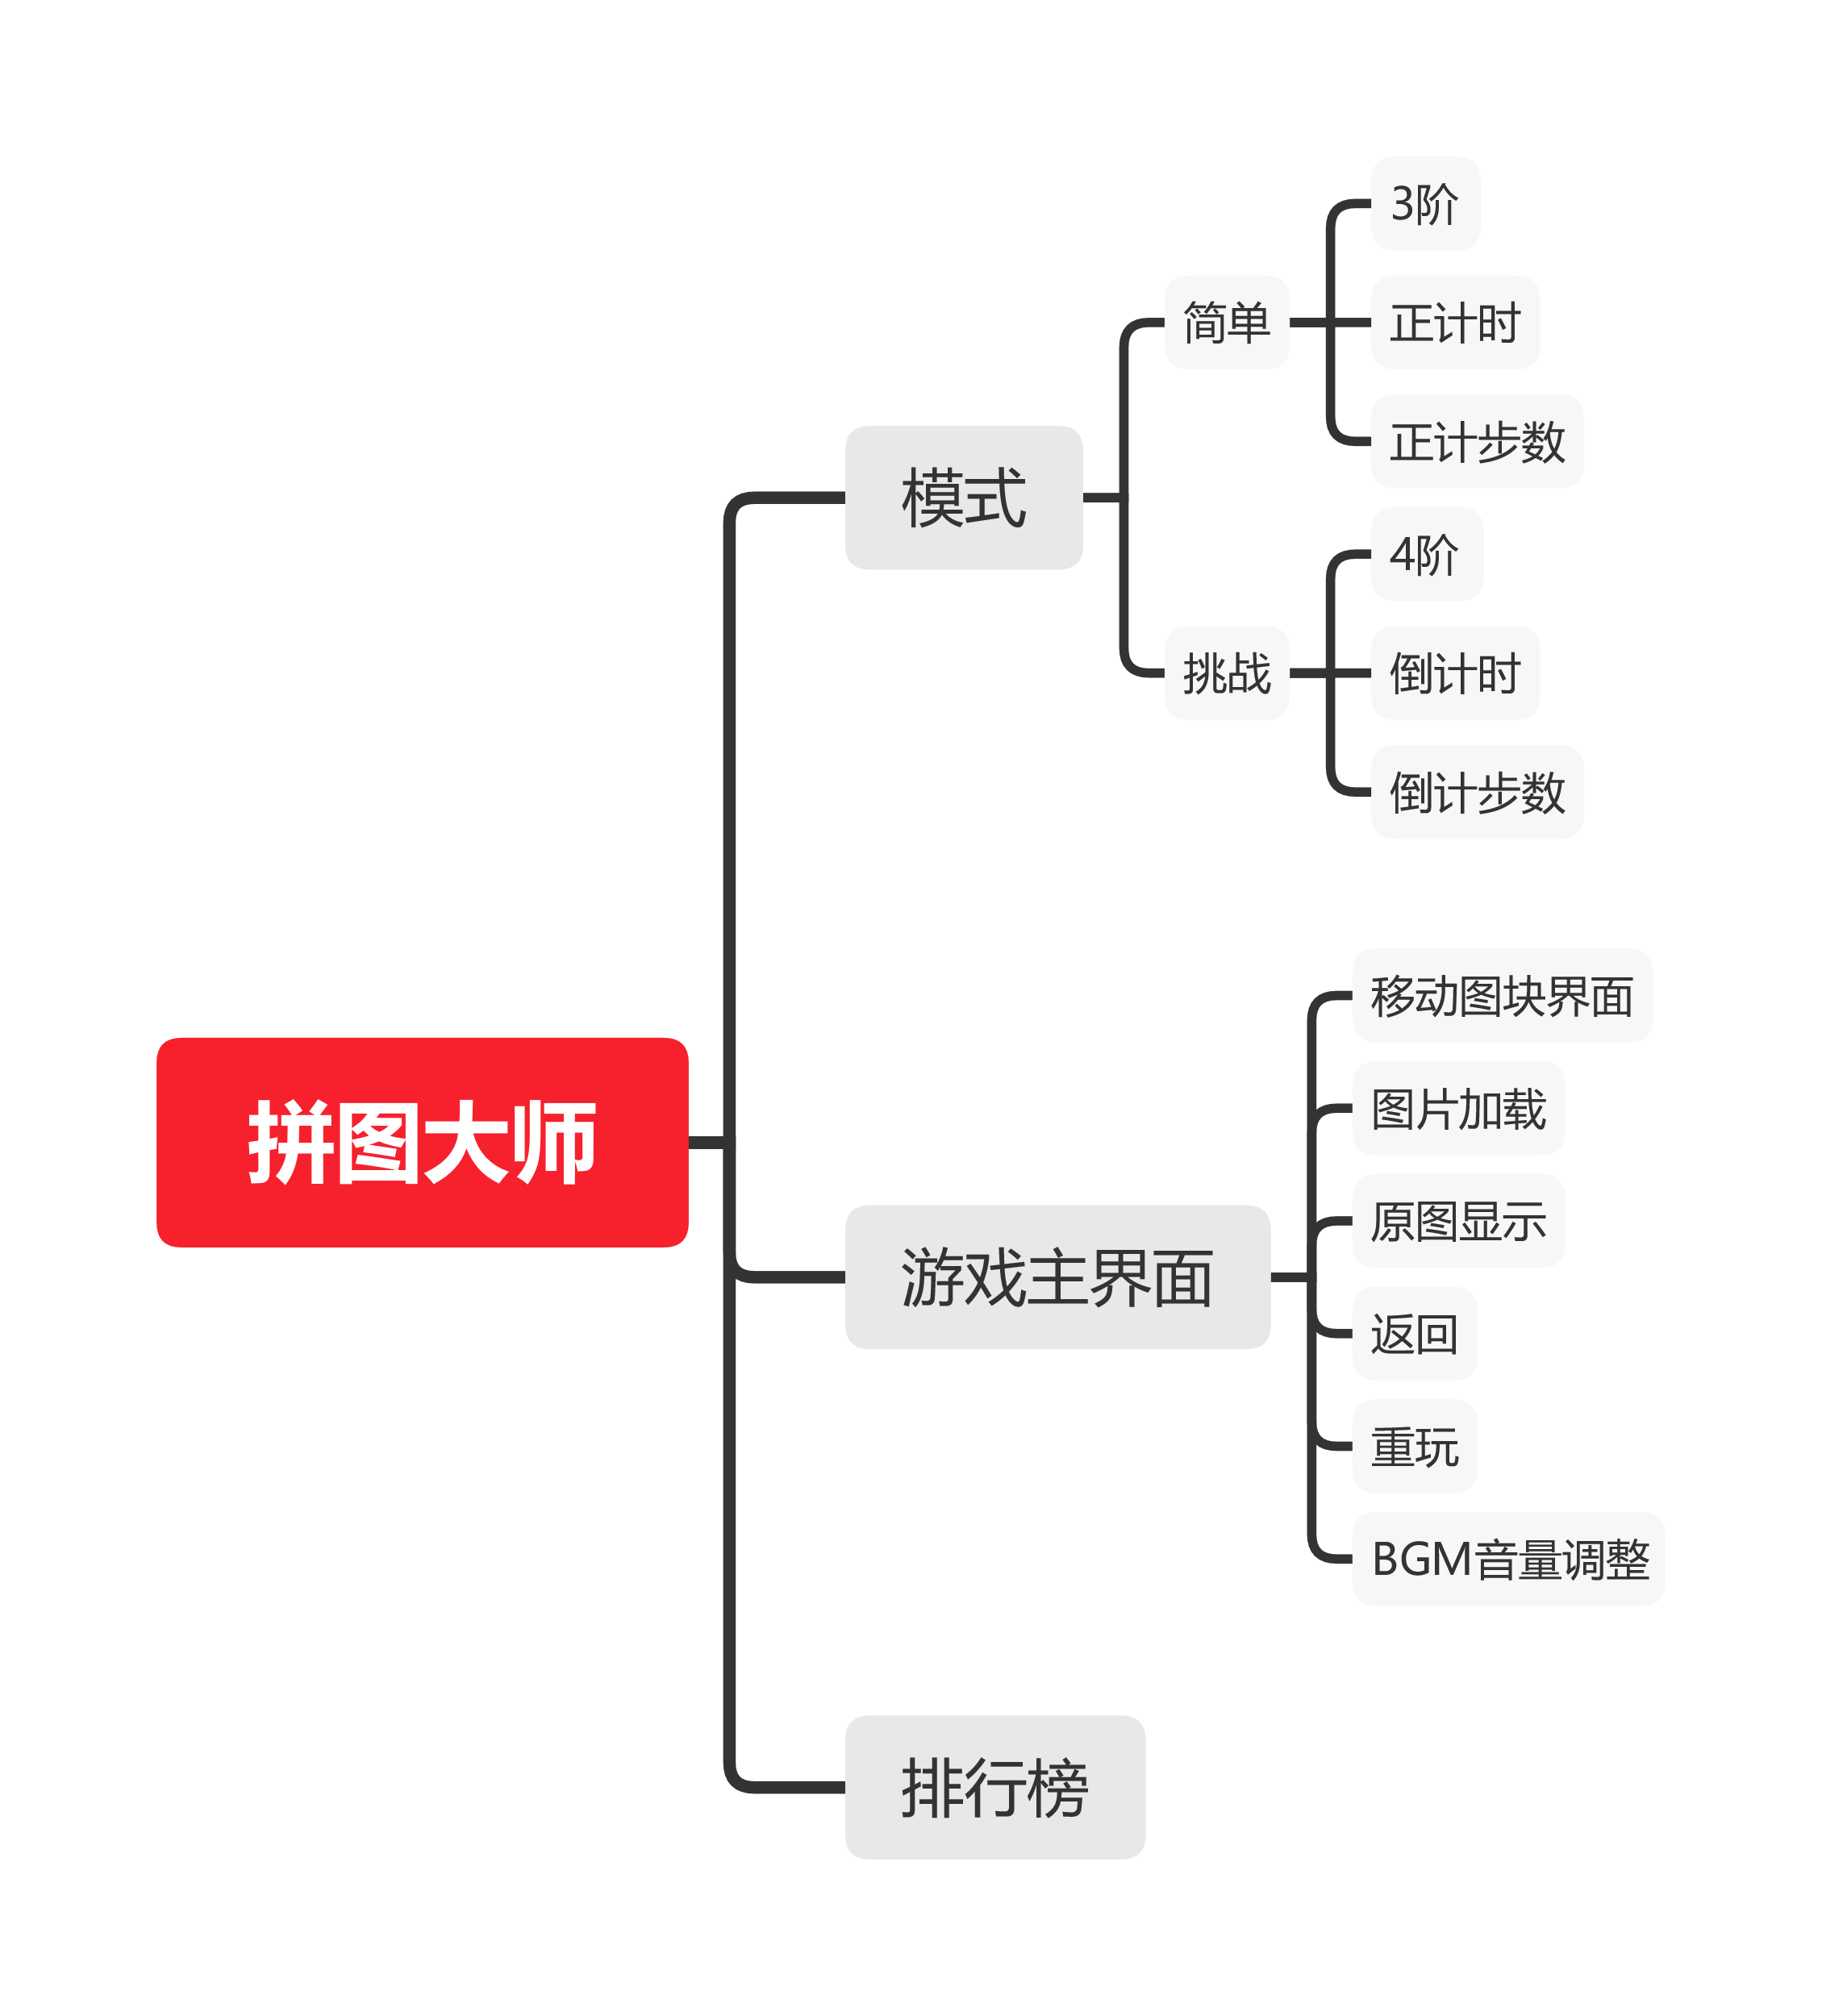

图 23 拼图大师设计目标

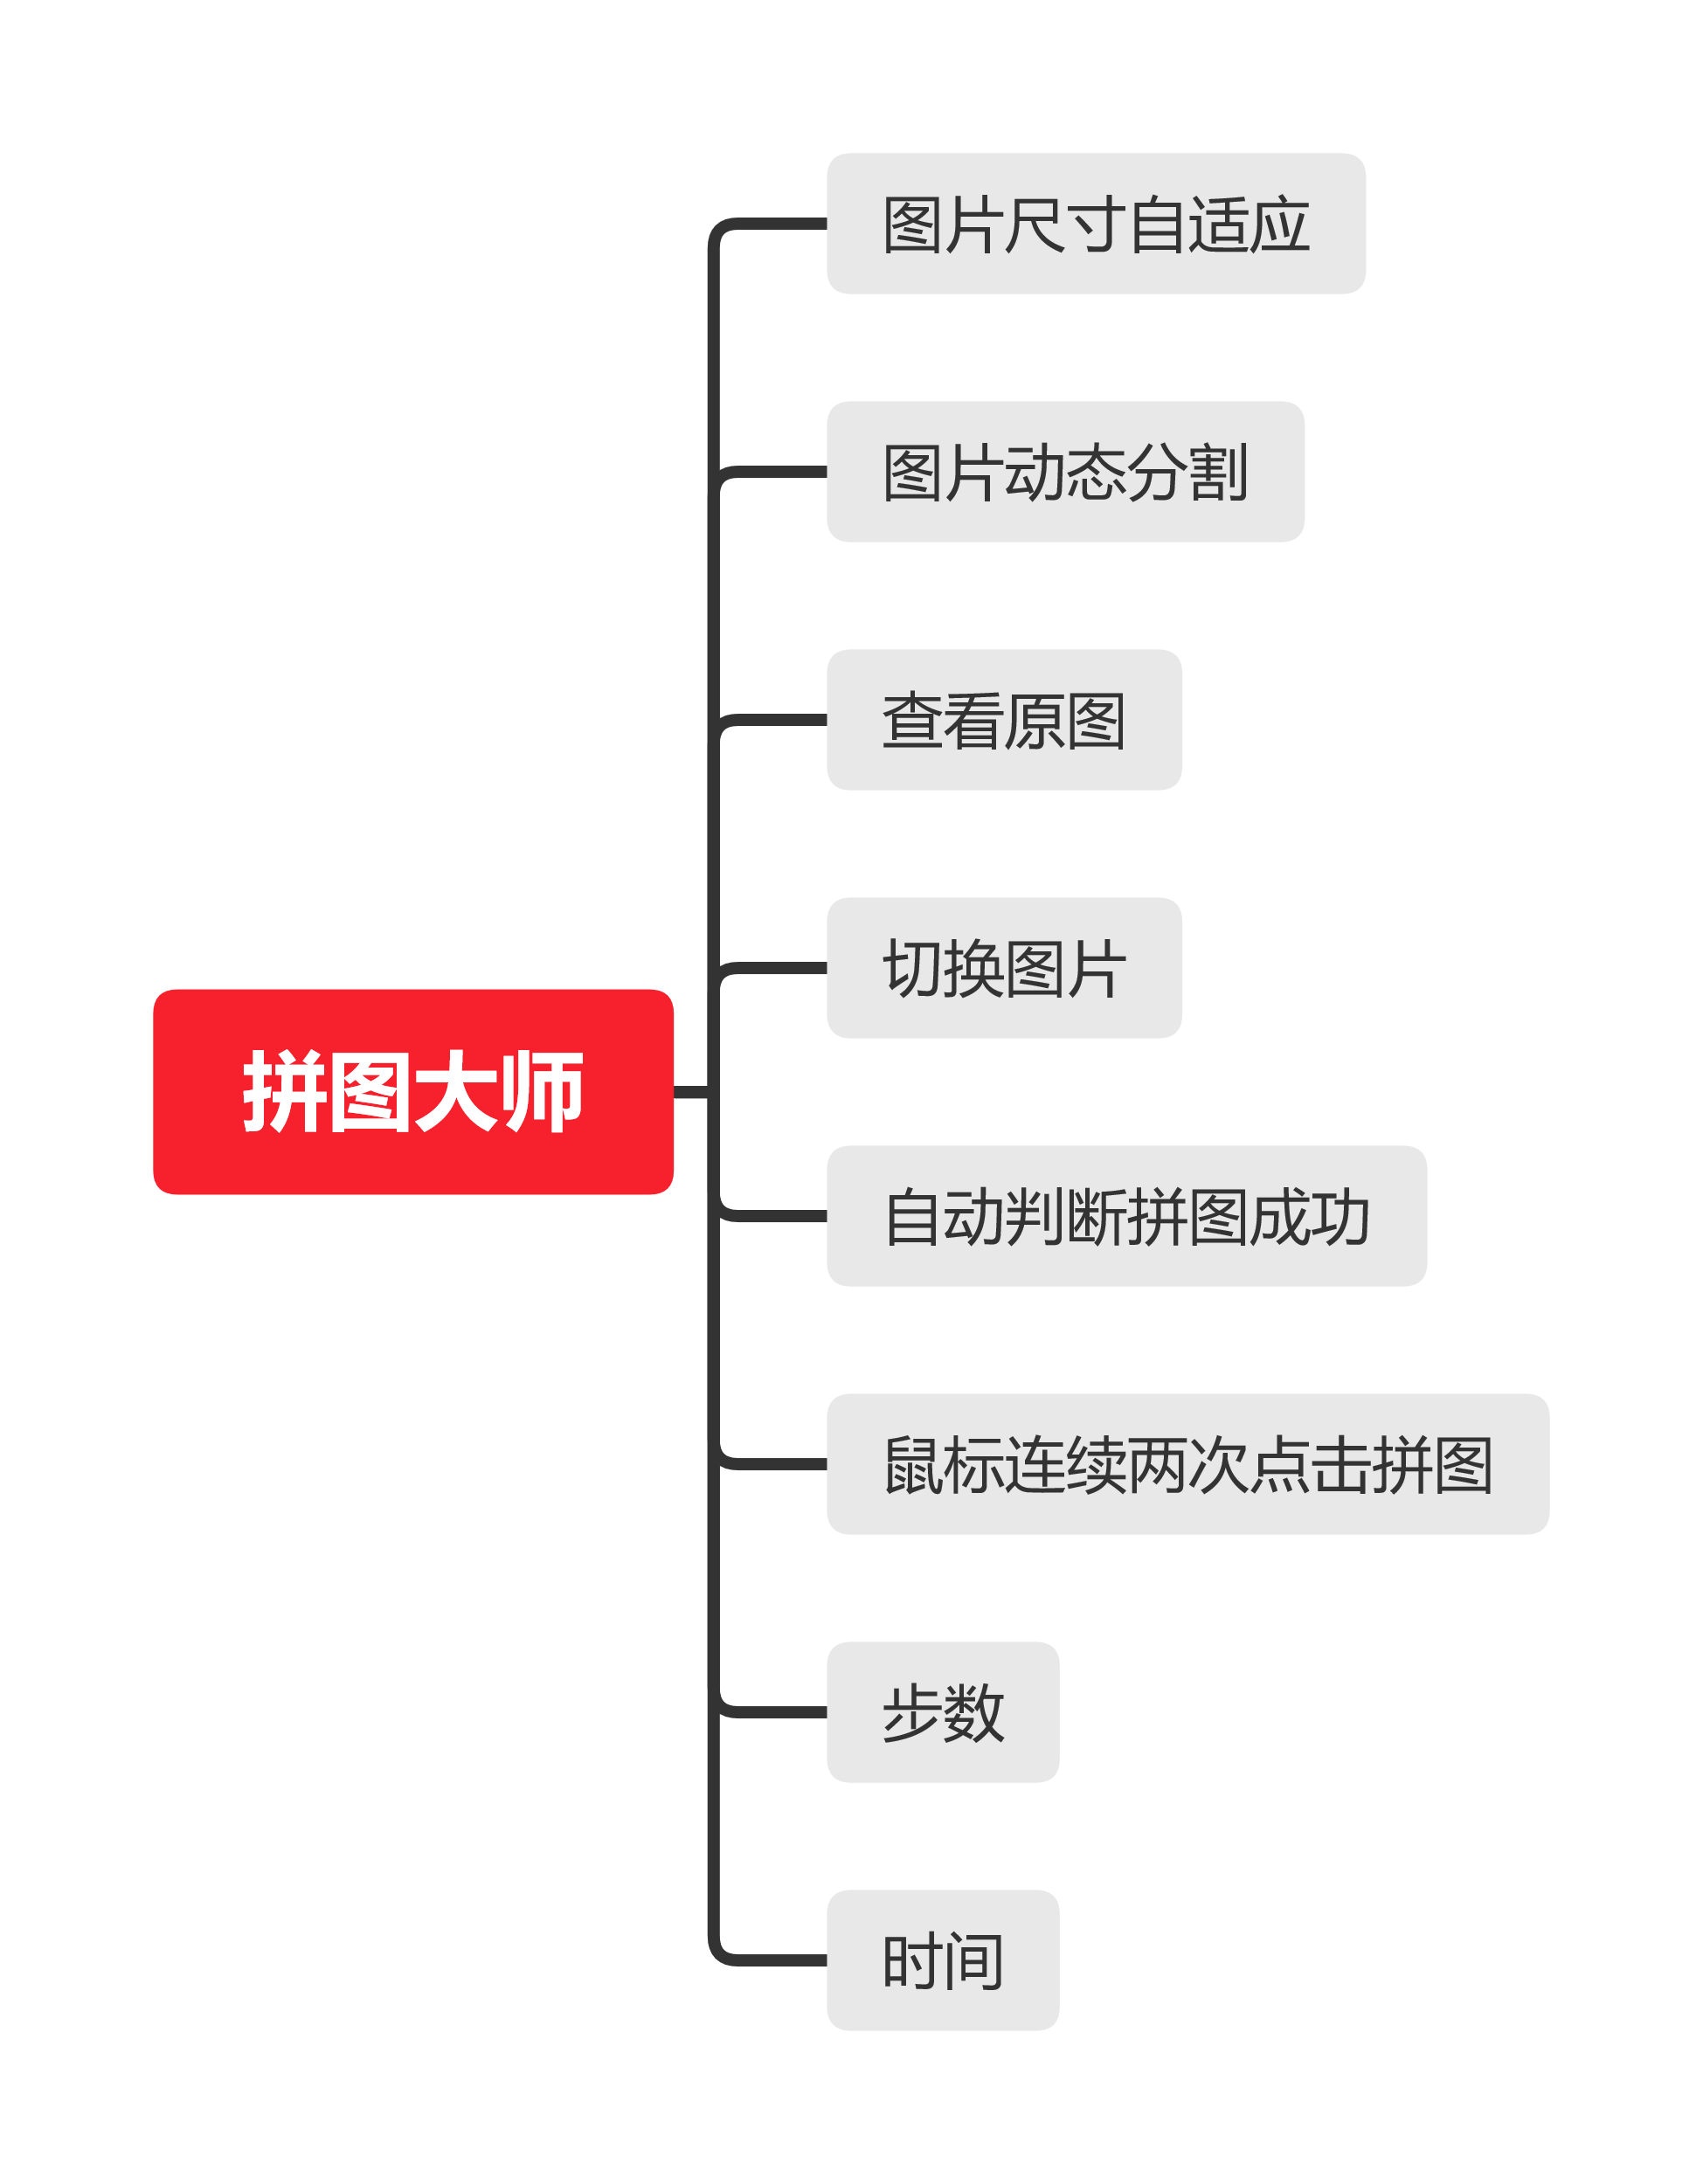

图 24 拼图大师游戏主界面设计目标

图片尺寸自适应：能对不同尺寸的图片进行自动调整。

图片动态分割：能自动将图片分割为不同的3×3 矩阵或 4×4。

查看原图：为方便拼图，允许用户在拼图过程中随时查看原图。

切换图片：能在软件自身携带的图片中进行拼图，增加趣味性。

鼠标连续两次点击拼图：选择相应图片框中图片后，按下鼠标左键进行拖动，放置到适当位置即可，方便用户操作。

自动判断拼图成功：软件自动记忆图片切割后的原始状态，能够对用户拼图是否成功自动做出判断并进行提示。

统计步数：软件自动记忆从游戏开始的时候到拼图成功所走的的步数，到拼图成功的时候会自动显示。

* + 1. 设计分析与算法流程

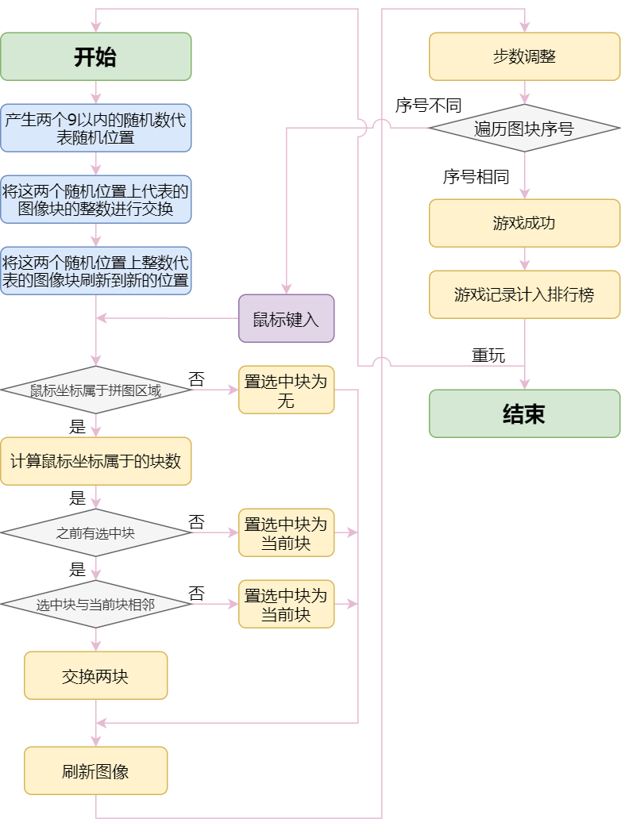

图 25 设计分析与算法流程

* + 1. 界面设计

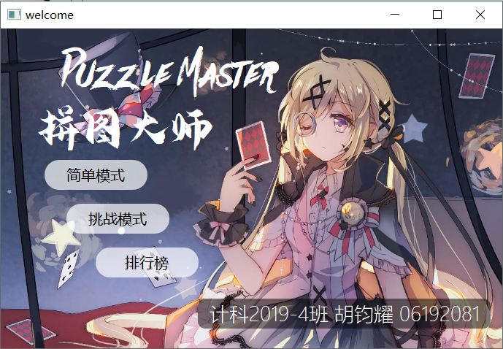

图 26 游戏开始界面

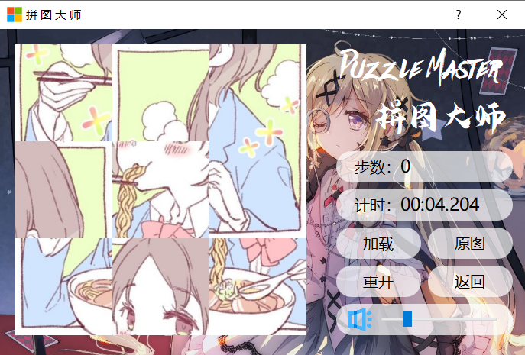

图 27 游戏进行界面

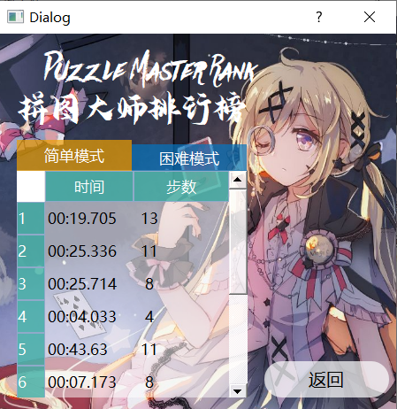

图 28 游戏排行榜界面

* + 1. 关键类图

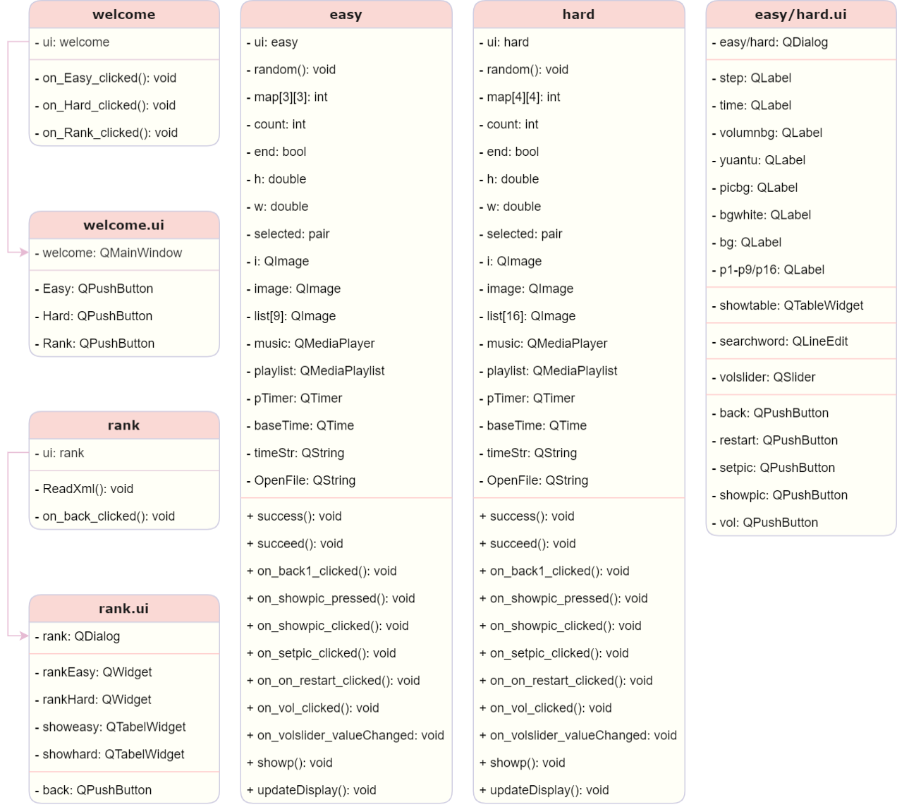

* 1. 系统实现（运行调试）

1. 选择一种游戏模式，例如简单模式，然后点击“加载”加载图片。

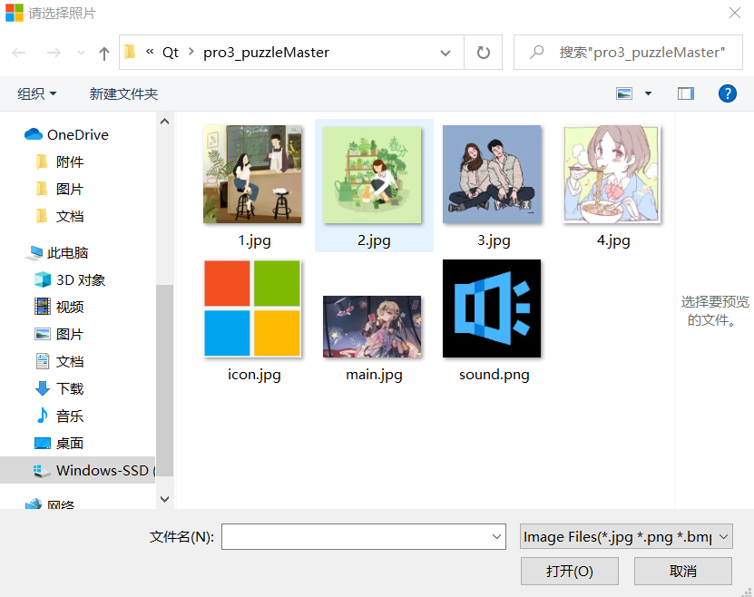

图 29 加载图片

2.选定图片后，步数和时间计时直接开始。

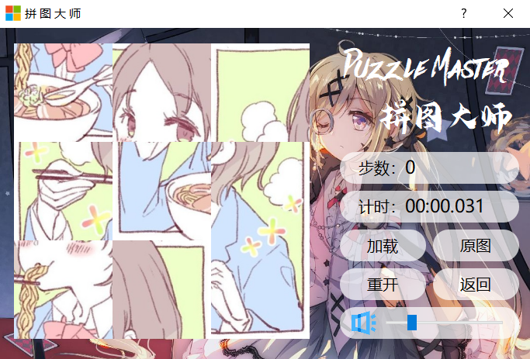

图 30 开始计时

3. 选定块3，再选定块2，可以进行交换，步数加一，计时不停。

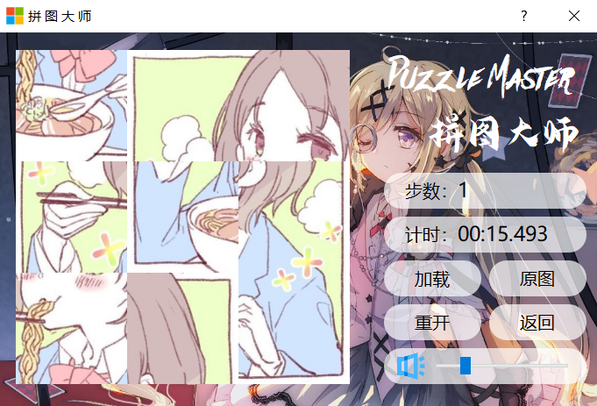

图 31 交换图块

4. 点击“原图”，将在原图上显示拼图原图。

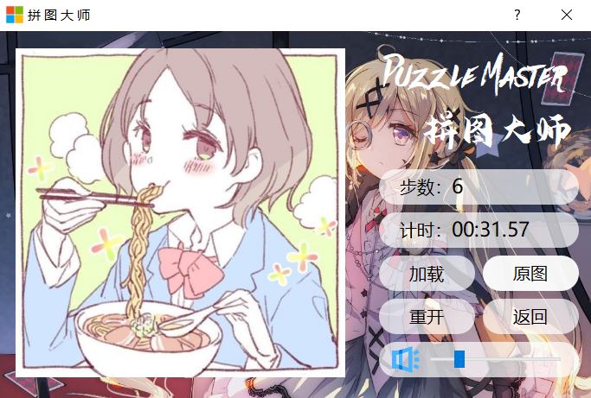

图 32 显示原图

5. 拼图完成后，显示提示成功界面。

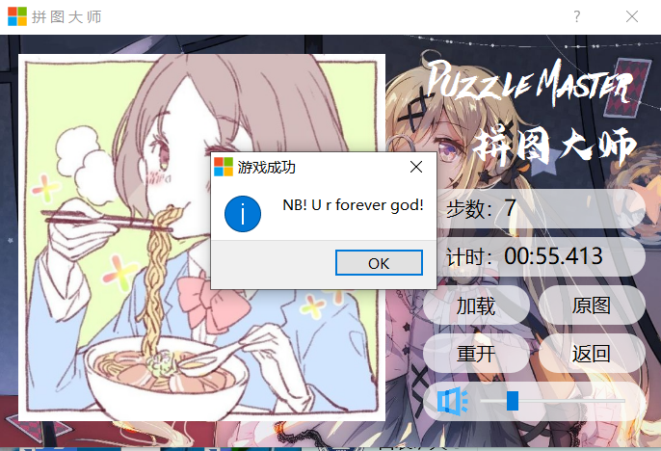

图 33 提示拼图成功

6. 选择困难模式，为四阶拼图，步数和计时为倒数。

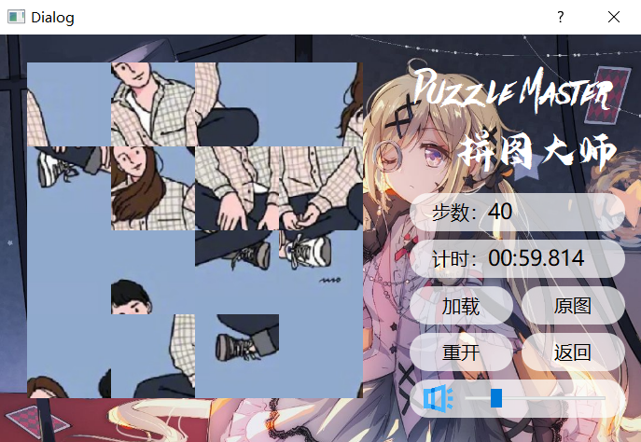

图 34 困难模式界面

7. 当步数为0时，提示步数超过限制，游戏结束。

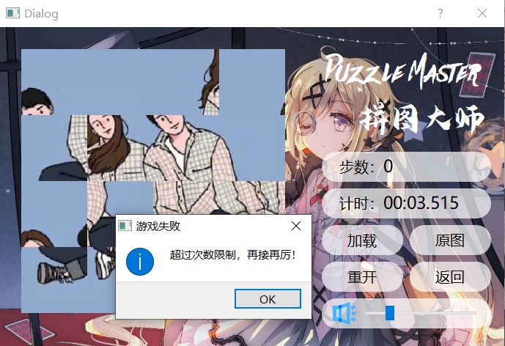

图 35 步数超限

8. 计时为0时，提示超过时间限制，游戏结束。

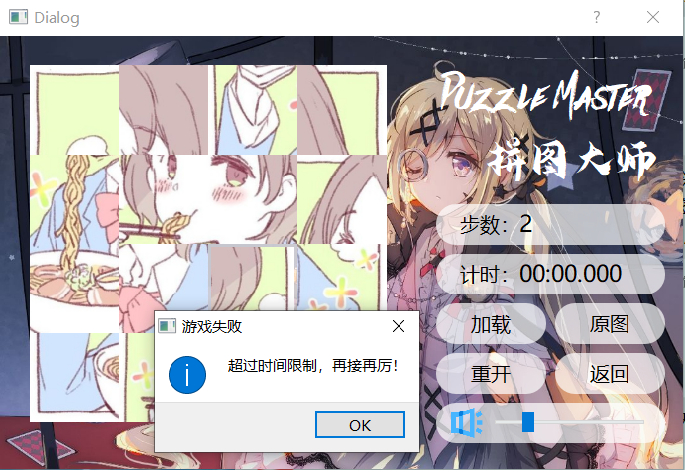

图 36 时间超限

* 1. 系统扩展

1. 排行榜：在主界面选择排行榜，可查询本地两种模式的成功次数及其时间和步数，使用实验二所学的XML数据库实现。

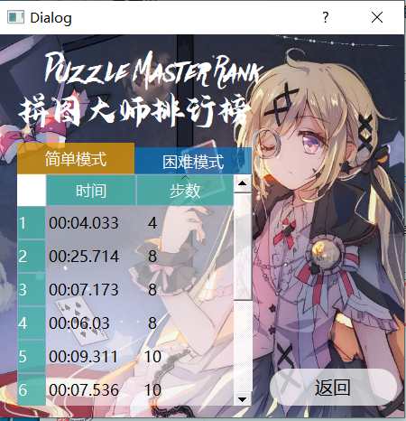

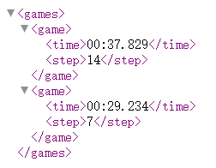

图 37 排行榜及其XML数据库

2. 游戏背景音乐循环播放以及音量调整：利用内置的多媒体库和音乐列表，内置游戏音乐，并且在同一界面下可以循环播放，点击喇叭，可以使声音静音，拖动滑块，可以调整音量大小。





图 38 音量控制模块

* 1. 总结

本次拼图游戏实验使我对Qt图形界面的开发有了更加深入的了解，也感受到了IDE集成开发环境和C++语言在图形界面开发方面的优势，相对于其他语言，控件丰富，开发方便简单，只需要把主要时间和精力放在拼图的核心算法上即可。

经过拼图游戏的设计，我掌握了获取鼠标光标位置以及鼠标按压与松开事件的实现，并能简单地将其进行运用。此外，对软件界面的设计过程也掌握了图片添加、裁剪与编辑的方法，并且这也是第一次尝试添加背景音乐到软件中，主动学习的收获很大，以后很多时候都需要自己养成主动学习的习惯，而不是被动接受老师教授的知识，对知识保持渴望。

1. 多文本编辑器
   1. 系统概述

该项目是设计开发一个多文档文本编辑器。在文本编辑器、图像处理这样的应用软件中，通常需要同时处理一个或多个文档，每个文档独立的执行软件所需要的功能。这种需要在一个窗体中同时包含多个子窗体的应用程序通常称为多文档（MDI）应用程序，子窗体之间可以进行数据交互，也可以互不相干。系统采用C++语言开发，IDE为Qt Cretor 5.14.2 (32 bit) 。

* 1. 系统设计
     1. 设计目标

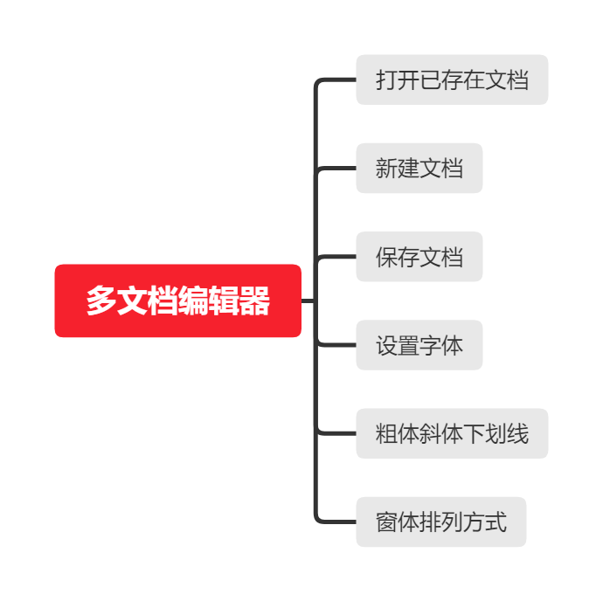

图 39 多文档编辑器设计目标

多文档编辑器基本功能有新建、打开、保存、另存为文本文件；设置字体、字型大小、颜色、自动换行以及设置窗体排列方式（水平平铺、垂直平铺、层叠排列）。扩展功能为编辑模块的撤销、剪切、复制、粘贴、删除、查找、替换。

* + 1. 设计分析与算法流程

各个功能模块具体功能如下。

（1）新建：新建一个子窗体，其文本编辑框处于空白状态。

（2）打开：可以打开以.txt 为结尾的文本文档，读取文件内容并将其显示在文本框中。

（3）保存：如果是新建文档，保存时会弹出“另存为”对话框供用户选择保存路径；如果是保存已经存在的文档，保存时不弹出“另存为”对话框。

（3）另存为：弹出“另存为”对话框，将文档保存到选择路径下。

（4）编辑模块的撤销、剪切、复制、粘贴、删除、查找、替换为项目扩展功能，将在扩展部分详细介绍。

（5）设置字体：对选中的文字进行设置字体。

（6）设置字形：对选中的文字进行设置字形。

（7）设置大小：对选中的文字进行设置字号。

（8）设置颜色：对选中的文字进行设置颜色。

（9）设置窗体排列方式：对子窗体设置排列方式（水平平铺、垂直平铺、层叠排列）。

* + 1. 界面设计

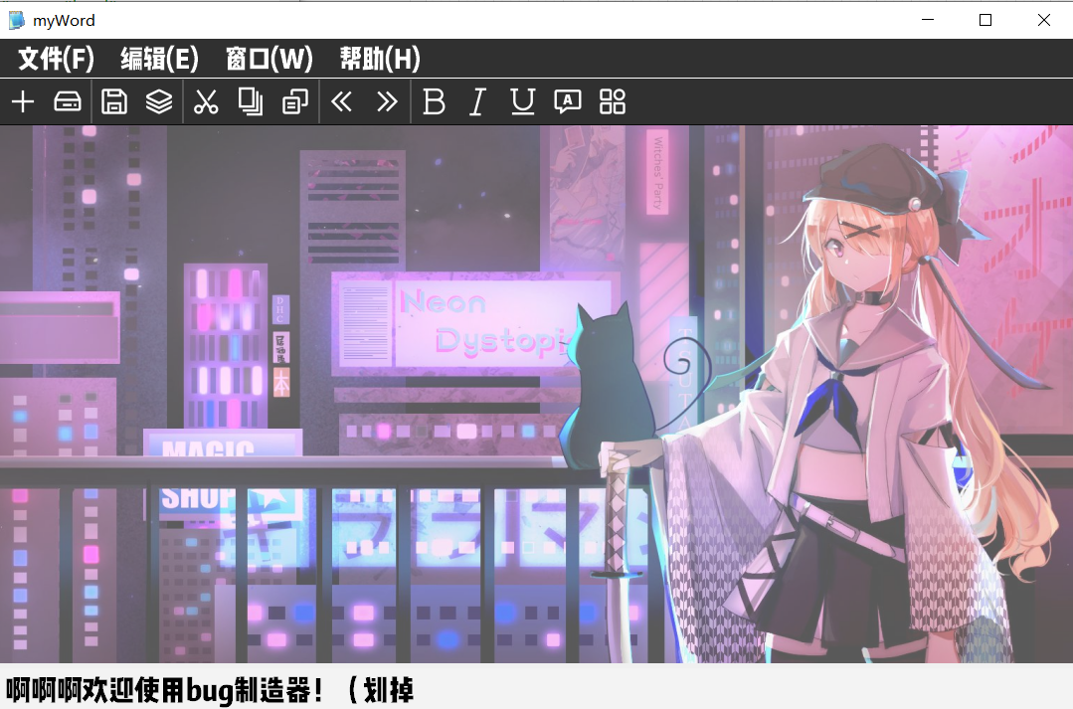

图 40 多文本编辑器界面

* + 1. 关键类图

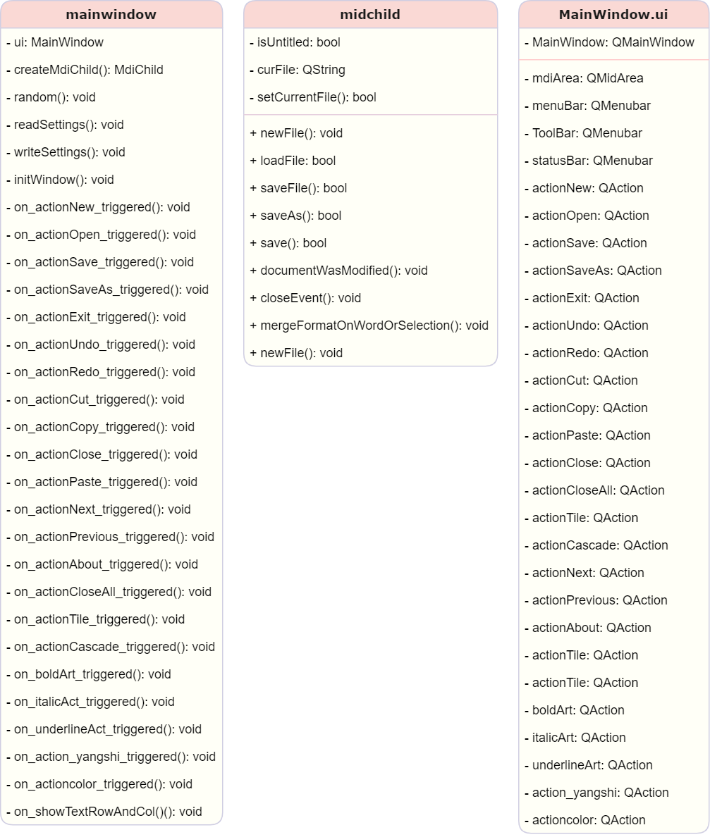

图 41 多文本编辑器关键类图

* 1. 系统实现（运行调试）

1. 点击加号，新建文件。

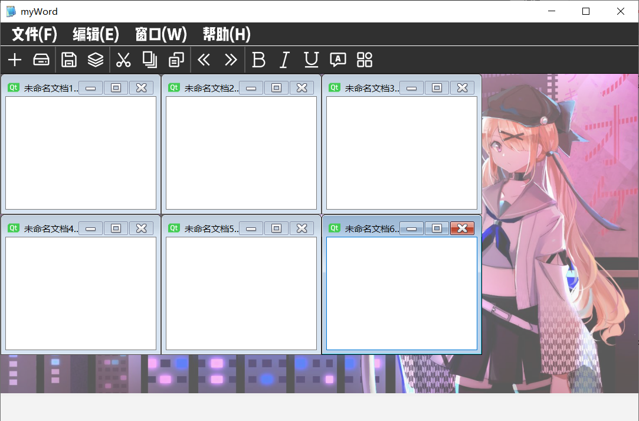

图 42 新建文件

2. 点击打开，打开已有文件。

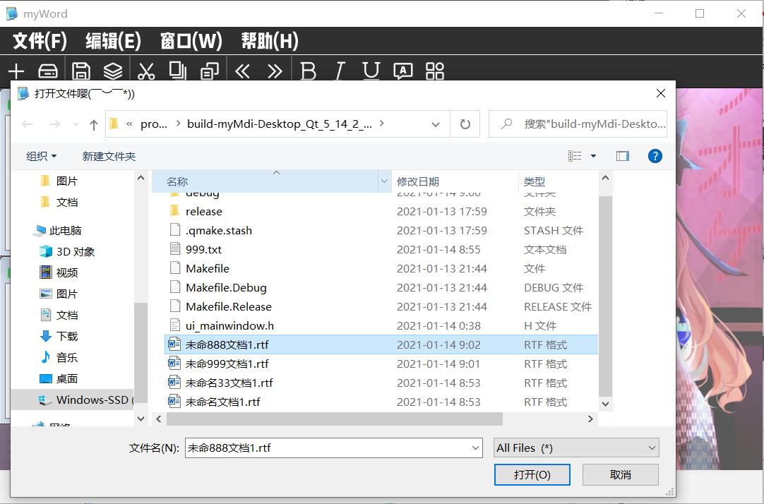

图 43 打开文件

3. 点击保存，若文件不存在，另存为，若存在直接保存。

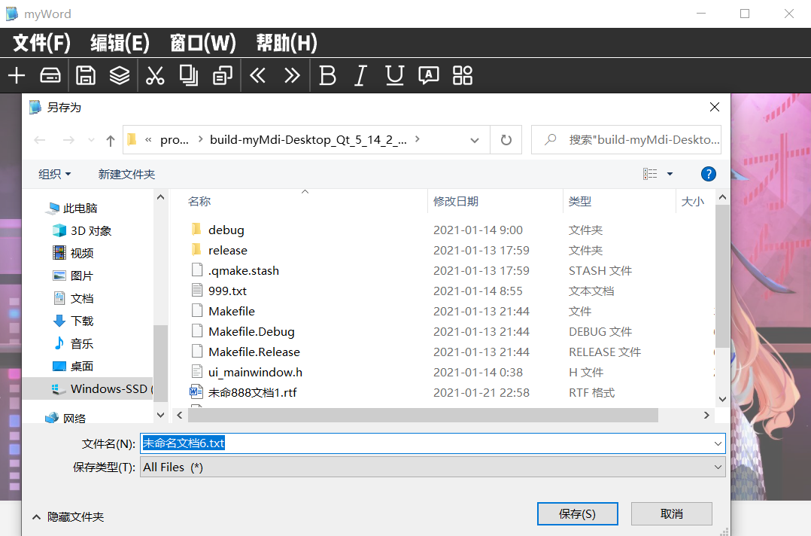

图 44 保存和另存为

4. 复制、粘贴、剪切功能。

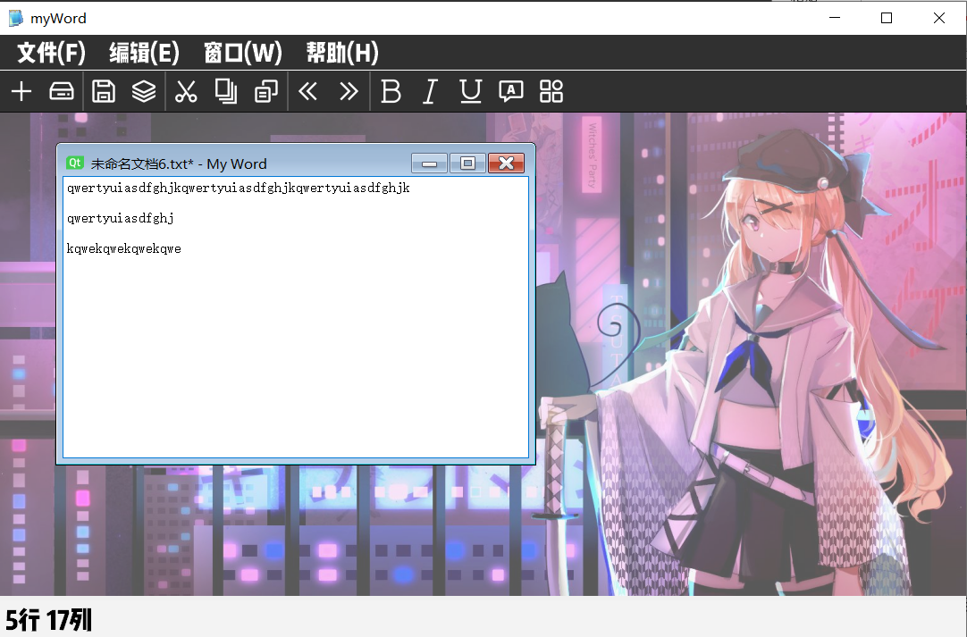

图 45 复制、粘贴、剪切

5. 撤销、重做功能。

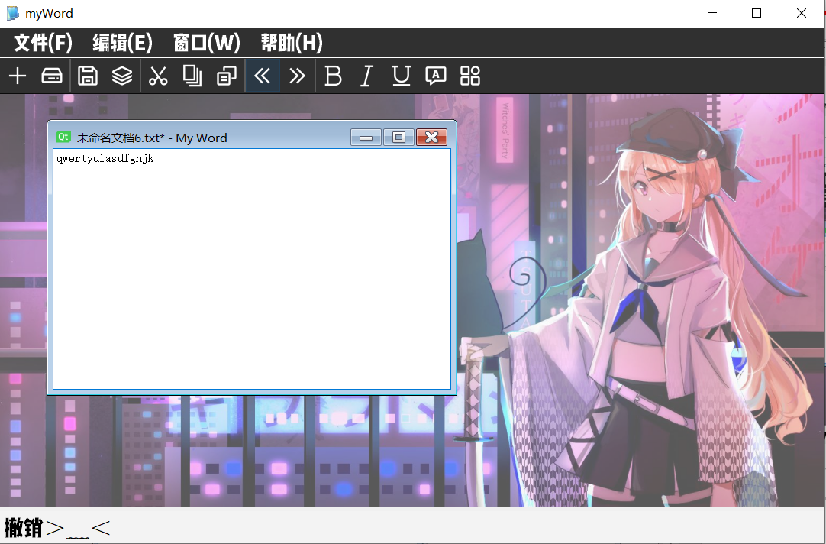

图 46 撤销、重做

6. 粗体、斜体、下划线、大小、字体、颜色功能。

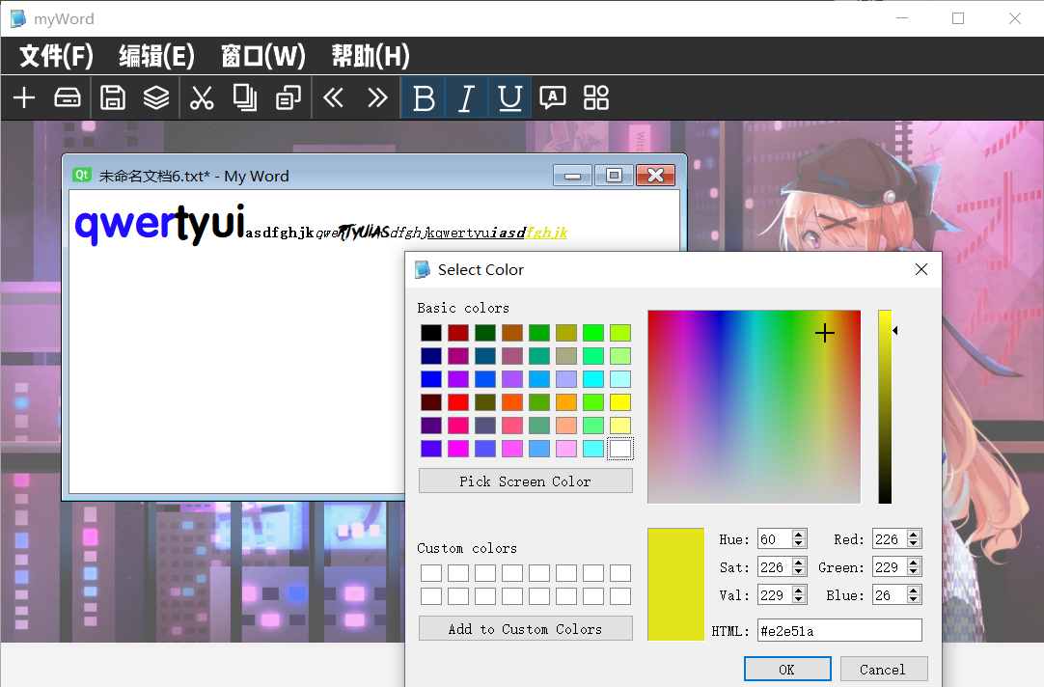

图 47 粗体、斜体、下划线、大小、字体、颜色

7. 平铺功能。

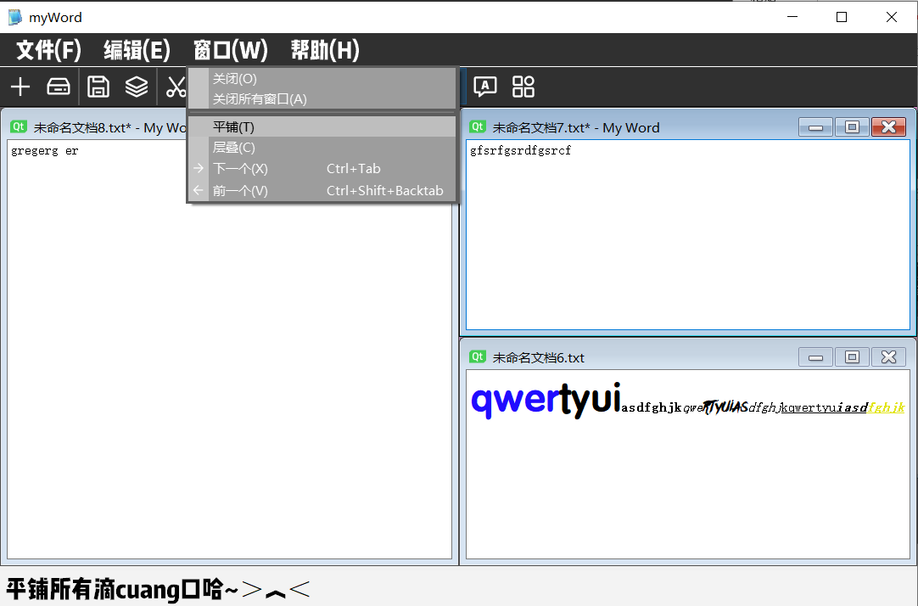

图 48 平铺功能

8. 层叠功能。

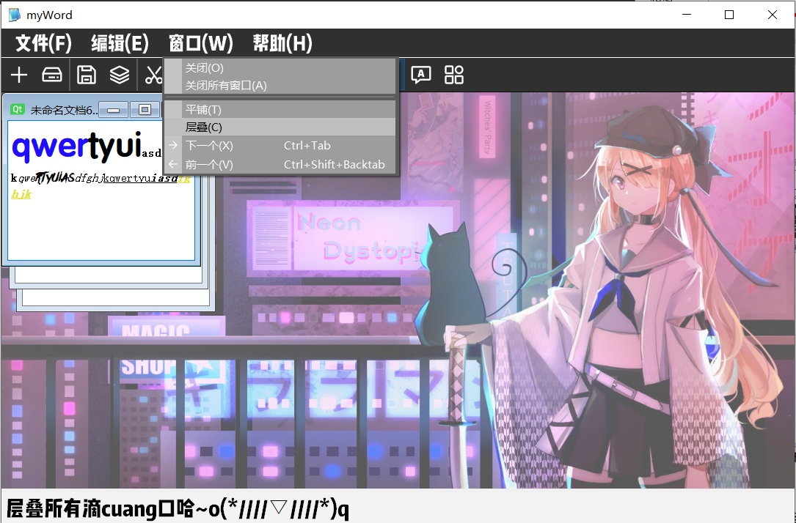

图 49 层叠功能

* 1. 系统扩展

状态栏：添加了StateBar，根据鼠标选定的功能显示不同的状态。

显示光标当前行（row）列（column）：实时显示光标所在的行列。

* 1. 总结

多文档文本编辑器实验使我对图形界面、文字处理以及窗体的处理有了更加深入的学习和了解，甚至当window自带的记事本功能不够用的时候我们可以自己开发一款功能更加全面的自定义记事本软件来满足自己的需求。

本次实验最大收获就是掌握了Qt中各种窗口调用的方法，包括文件打开与保存、字体、颜色、设置以及自定义对话框。